**Титул 1**

**Титул 2**

**Задание 1**

**Задание 2**

**Календарный план**

**РЕФЕРАТ**

Дипломная работа содержит:

* 111 страниц;
* 20 рисунков;
* 1 таблицу;
* 1 приложение.

**Ключевые слова:** Mik32 Amur, HAL, embedded-технологии, RISC-V, Rust, безопасность памяти, embedded-hal, svd2rust, отечественная микроэлектроника, импортозамещение.

В ходе выполнения дипломной работы был разработан HAL для микроконтроллера Mik32 Amur на языке Rust.

Работа написана мною самостоятельно и не содержит неправомерных заимствований.

_________________ ________________ Крылов А.В.

**СОДЕРЖАНИЕ**

ВВЕДЕНИЕ 11

1 ОБЗОР ПРЕДМЕТНОЙ ОБЛАСТИ И АНАЛИЗ СУЩЕСТВУЮЩИХ РЕШЕНИЙ 14

1.1 Обзор предметной области 14

1.1.1 Введение в предметную область 14

1.1.2 Традиционный подход к реализации HAL 15

1.1.3 Реализация HAL на языке Rust 17

1.2 Анализ существующих решений 19

1.2.1 Mikron Mik32 HAL 19

1.2.2 stm32f1xx-hal 22

1.2.3 esp-idf-hal 25

1.2.4 Embassy 28

1.3 Выводы по разделу 31

2 ПОСТАНОВКА ЗАДАЧИ 32

2.1 Назначение разрабатываемого ПО 32

2.2 Формирование требований к библиотеке 33

2.2.1 Подсистема тактирования 33

2.2.2 GPIO 33

2.2.3 UART 34

2.2.4 CRC32 35

2.2.5 RTC 36

2.2.6 ADC 37

2.2.7 DAC 37

2.3 Выбор средств разработки 38

3 РАЗРАБОТКА 40

3.1 Уровни абстракций библиотек Rust 40

3.2 Генерация библиотеки доступа к периферии 43

3.3 Разработка модуля подсистемы тактирования 46

3.4 Разработка модуля GPIO 50

3.5 Разработка модуля UART 54

3.6 Разработка модуля CRC32 59

3.7 Разработка модуля RTC 60

3.8 Разработка модуля ADC 62

3.9 Разработка модуля DAC 64

4 ДЕМОНСТРАЦИЯ РАБОТЫ БИБЛИОТЕКИ 66

4.1 Пример работы модуля GPIO 66

4.2 Пример работы модуля UART 69

4.3 Пример работы модуля CRC32 72

4.4 Пример работы модуля RTC 74

4.5 Пример работы модуля ADC 77

4.6 Пример работы модуля DAC 79

ЗАКЛЮЧЕНИЕ 81

СПИСОК ИСПОЛЬЗОВАННЫХ ИСТОЧНИКОВ 82

ПРИЛОЖЕНИЕ 84

**ТЕРМИНЫ И ОПРЕДЕЛЕНИЯ**

Микроконтроллер — микросхема для программного управления электронными устройствами.

Встраиваемая система (встроенная система, англ. embedded system) — специализированная микропроцессорная система управления, контроля и мониторинга, концепция разработки которой заключается в том, что такая система будет работать, будучи встроенной непосредственно в устройство, которым она управляет.

Метапрограммирование — вид программирования, связанный с созданием программ, которые порождают другие программы как результат своей работы.

Висячий указатель или висячая ссылка (англ. Dangling pointer, wild pointer, dangling reference) — указатель, не указывающий на допустимый объект соответствующего типа.

Гонка данных (англ. data race) — это состояние в многопоточных программах, когда два или более потоков одновременно пытаются читать и записывать в одну и ту же область памяти без должной синхронизации.

Неопределённое поведение (англ. undefined behavior) — ситуация, когда в определённых маргинальных случаях поведение программного продукта или устройства может меняться неконтролируемым образом и приводить к некорректным результатам.

**ПЕРЕЧЕНЬ СОКРАЩЕНИЙ И ОБОЗНАЧЕНИЙ**

HAL (Hardware Abstraction Layer, слой аппаратных абстракций) — слой абстрагирования, реализованный в программном обеспечении, находящийся между физическим уровнем аппаратного обеспечения и программным обеспечением, запускаемом на устройстве.

RTOS (Real-time operating system, операционная система реального времени) — тип специализированной операционной системы, основное назначение которой — предоставление необходимого и достаточного набора функций для проектирования, разработки и функционирования систем реального времени на конкретном аппаратном оборудовании.

SVD (System View Description) — формат описания системного представления, который используется для формального описания регистров микроконтроллеров.

FFI (Foreign Function Interface, интерфейс внешних функций) — это механизм, с помощью которого программа, написанная на одном языке программирования, может вызывать подпрограммы, написанные на другом языке.

ВВЕДЕНИЕ

Современные микроконтроллеры являются ключевыми компонентами встроенных систем, обеспечивая управление широким спектром устройств – от простых датчиков до сложных промышленных контроллеров и интернета вещей. В условиях стремительного развития embedded-технологий особую важность приобретает не только аппаратная часть микроконтроллеров, но и программные средства для их эффективного использования. Одним из перспективных представителей данного класса устройств является микроконтроллер Mik32 Amur, обладающий сбалансированными характеристиками производительности, энергопотребления и стоимости.

Mik32 Amur является первым и единственным в России микроконтроллером первого уровня. Данный статус позволяет ему иметь приоритет в государственных закупках и гарантированную поставку в условиях ограниченной доступности зарубежных аналогов. Также это означает поддержку отечественной экосистемы разработки, включая инструменты отладки и программирования, и соответствие микроконтроллера требованиям информационной безопасности для применения в системах критической инфраструктуры.

Эффективное использование возможностей микроконтроллера в значительной степени зависит от качества программного обеспечения, в частности – от уровня аппаратной абстракции. HAL представляет собой промежуточный слой между аппаратными ресурсами микроконтроллера и пользовательским приложением, предоставляя удобный и безопасный интерфейс для работы с периферией. Наличие качественного HAL существенно сокращает время разработки, минимизирует количество ошибок, связанных с прямым доступом к регистрам, и облегчает портирование кода между различными платформами.

В последние годы язык программирования Rust приобретает все большую популярность в области разработки встроенного программного обеспечения. По сравнению с традиционными языками, такими как C и C++, Rust предлагает уникальное сочетание высокой производительности, строгой безопасности работы с памятью и современных возможностей метапрограммирования. Система владения и заимствования (ownership и borrowing) исключает целый класс ошибок, связанных с висячими указателями, некорректным доступом к памяти и гонками данных, что особенно критично в embedded-системах с ограниченными ресурсами. Кроме того, Rust предоставляет развитые средства для работы с низкоуровневыми конструкциями, позволяя писать эффективный код, близкий к железу, но без ущерба для безопасности и надёжности.

Актуальность данной работы обусловлена несколькими ключевыми факторами. Во-первых, несмотря на растущую популярность языка Rust в embedded-разработке, для многих микроконтроллеров, включая Mik32 Amur, отсутствуют готовые и полнофункциональные решения HAL на этом языке. Во-вторых, существующие реализации HAL для Mik32 Amur, как правило, написаны на C и не в полной мере используют современные возможности языков программирования, такие как строгая типизация, безопасность памяти и выразительные абстракции. В-третьих, переход на Rust в embedded-сфере соответствует общемировому тренду на повышение надёжности и безопасности программного обеспечения, особенно в критически важных системах.

Разработка HAL для Mik32 Amur на языке Rust позволит не только заполнить существующий пробел в инструментарии для данного микроконтроллера, но и продемонстрировать преимущества Rust перед традиционными языками embedded-разработки. Создаваемая библиотека сможет стать основой для будущих проектов на Mik32 Amur, обеспечивая разработчиков удобным, безопасным и эффективным инструментом для работы с аппаратными ресурсами микроконтроллера. Кроме того, данный проект внесёт вклад в развитие экосистемы Rust для встроенных систем, расширяя область его применения и демонстрируя его возможности на практике.

Таким образом, данная дипломная работа направлена на создание современного, надёжного и удобного HAL для микроконтроллера Mik32 Amur с использованием языка программирования Rust, что соответствует актуальным тенденциям в области разработки встроенного программного обеспечения и открывает новые возможности для сообщества embedded-разработчиков.

1. ОБЗОР ПРЕДМЕТНОЙ ОБЛАСТИ И АНАЛИЗ СУЩЕСТВУЮЩИХ РЕШЕНИЙ

## Обзор предметной области

### Введение в предметную область

Слой аппаратных абстракций служит критически важным связующим звеном между физическим оборудованием и прикладным программным обеспечением в embedded-системах. Современные реализации HAL эволюционировали от простых библиотек до сложных фреймворков, предлагающих комплексные решения для управления аппаратными ресурсами. Основная функция HAL заключается в предоставлении унифицированного интерфейса для работы с периферийными устройствами, скрывая специфику аппаратной реализации за абстрактными программными интерфейсами.

Современные HAL обеспечивают безопасный доступ к оборудованию, контролируя корректность операций и предотвращая конфликты ресурсов через механизмы эксклюзивного доступа. Важной особенностью является гарантия временных характеристик выполнения операций, что особенно критично для систем реального времени. Кроме того, современные HAL оптимизируют производительность и энергопотребление, минимизируя накладные расходы и эффективно используя возможности устройств.

Современные тенденции в разработке HAL включают:

- поддержку многозадачности и интеграцию с RTOS,

- динамическую реконфигурацию оборудования во время выполнения,

- межплатформенную совместимость в рамках архитектурных семейств,

- использование генерации кода на основе метаданных,

- внедрение систем автоматического тестирования и верификации.

### Традиционный подход к реализации HAL

Традиционные реализации HAL преимущественно разрабатываются на языках C и C++, что обусловлено историческими предпосылками и сложившейся практикой embedded-разработки.

Архитектура классических HAL обычно строится вокруг следующих ключевых компонентов:

1. Регистровые обёртки

Регистровые обёртки - набор макроопределений или inline-функций, предоставляющих доступ к аппаратным регистрам. В типичной реализации это может выглядеть как серия define-директив, отображающих физические адреса регистров на символьные имена с битовыми масками для отдельных полей. Такой подход, несмотря на кажущуюся простоту, создает значительные риски некорректного использования, так как не обеспечивает проверку допустимых значений на этапе компиляции.

2. Драйверы периферии

Драйверы периферии обычно реализуются в виде набора функций, оперирующих с низкоуровневыми структурами данных. Например, драйвер UART может включать функции инициализации, передачи и приёма данных, управления потоком. Проблема таких реализаций заключается в отсутствии строгой типизации - параметры конфигурации передаются как простые числовые значения, что не позволяет компилятору выявлять логические ошибки.

3. Система обработки ошибок

Система обработки ошибок в традиционных HAL чаще всего строится на основе кодов возврата или глобальных переменных состояния. Это приводит к нескольким существенным недостаткам: невозможности гарантировать проверку ошибок на этапе компиляции, сложностям в отслеживании цепочек вызовов и потенциальным конфликтам при многопоточной работе.

4. Управление ресурсами

Управление ресурсами реализуется через явное выделение и освобождение, что создаёт риски утечек ресурсов или их повторного использования. Типичным примером может служить необходимость ручного вызова функций деинициализации периферийных модулей.

Особенно ярко недостатки традиционных подходов проявляются в следующих аспектах:

- безопасность работы с памятью - отсутствие защиты от переполнений буферов, висячих указателей и других распространённых уязвимостей. Например, передача некорректного размера буфера в функцию DMA может привести к порче памяти, что будет обнаружено только во время выполнения,

- проблемы конкурентного доступа - большинство традиционных HAL не предоставляет надёжных механизмов для работы в многопоточной среде, перекладывая ответственность за синхронизацию на разработчика приложения,

- сложность верификации - отсутствие выразительной системы типов затрудняет статический анализ кода и формальную верификацию, что особенно критично для систем с высокими требованиями к надежности,

- ограниченная расширяемость - жёсткая связность компонентов и отсутствие чётких интерфейсов затрудняют модификацию и адаптацию кода для новых версий микроконтроллеров.

При этом традиционные HAL продолжают широко использоваться благодаря:

- зрелости инструментальной поддержки,

- накопленной базе знаний и примеров,

- совместимости с унаследованными проектами.

Однако для современных проектов, особенно в областях с повышенными требованиями к безопасности и надёжности, эти подходы демонстрируют существенные ограничения, что стимулирует поиск альтернативных решений.

### Реализация HAL на языке Rust

Язык программирования Rust предлагает принципиально новые возможности для реализации HAL, сочетая низкоуровневый контроль с высокоуровневыми абстракциями. Ключевое преимущество Rust - система владения и заимствования, которая обеспечивает статическую гарантию эксклюзивного доступа к аппаратным ресурсам и предотвращает гонки данных без использования блокировок. Абстракции Rust позволяют проводить статическую верификацию конфигураций оборудования через систему типов, используя безразмерные типы для представления состояний устройств.

Инструментарий Rust открывает возможности для автоматической генерации кода на основе SVD-описаний, что значительно упрощает создание HAL для новых микроконтроллеров. Параметры шаблонов позволяют настраивать драйверы на этапе компиляции, а атрибуты - декларативно конфигурировать оборудование. Эргономика Rust проявляется в использовании системы признаков для унификации интерфейсов, модели ошибок на основе типа Result для явной обработки сбоев, а также асинхронных абстракций для эффективного управления событиями.

Интеграция с системой сборки Cargo и поддержка кросс-компиляции делают Rust особенно удобным для embedded-разработки. Отсутствие необходимости в сборщике мусора, возможность работы без стандартной библиотеки (атрибут no_std) и точный контроль над размещением данных в памяти позволяют создавать эффективные реализации HAL, не уступающие по производительности традиционным C-решениям. При этом Rust-реализации демонстрируют значительно меньший уровень ошибок, связанных с памятью и ресурсами, а также улучшенную сопровождаемость и повторное использование кода.

Для Mik32 Amur применение Rust позволит:

- создать типобезопасные интерфейсы,

- исключить целые классы ошибок,

- построить современную экосистему.

## Анализ существующих решений

### Mikron Mik32 HAL

Официальная библиотека аппаратной абстракции для микроконтроллера Mik32 Amur производства компании "Миландр" представляет собой классический пример традиционного подхода к разработке HAL для встраиваемых систем. Реализация выполнена на языке C и следует архитектурным принципам, характерным для большинства HAL от производителей микроконтроллеров.

Библиотека разделена на 2 основных модуля:

1. mik32v2-shared

mik32v2-shared содержит следующие элементы:

- описание карты памяти микроконтроллера,

- описания периферийных регистров,

- низкоуровневые интерфейсы для работы с периферией,

- скрипты для компоновщика,

- ассемблерный код для инициализации микроконтроллера после запуска.

2. mik32-hal

mik32-hal содержит следующие элементы:

- библиотеку системного таймера ядра,

- библиотеки для программирования периферийных блоков Mik32,

- библиотеки поддержки сторонних устройств.

Кодовая база использует следующие подходы:

- регистровые макросы - доступ к периферии через набор define-директив:

|  |
| --- |
| #define WDT (( WDT *) WDT_BASE_ADDRESS)  #define UART_0 (( UART_*) UART_0_BASE_ADDRESS) |

- функциональные API — набор функций для работы с периферией:

|  |
| --- |
| void HAL_USART_MspInit(USART_HandleTypeDef* setting);  HAL_StatusTypeDef HAL_USART_Init(USART_HandleTypeDef* setting); |

- структуры конфигурации: передача параметров инициализации

|  |
| --- |
| typedef struct __GPIO_InitTypeDef  {  HAL_PinsTypeDef Pin;  HAL_GPIO_PullTypeDef Pull;  HAL_GPIO_DSTypeDef DS;  } GPIO_InitTypeDef; |

Ключевые преимущества официальной реализации HAL для Mik32 Amur заключаются в её высокой эффективности и практичности для традиционной embedded-разработки. Решение обеспечивает прямой низкоуровневый доступ к аппаратным ресурсам с минимальными накладными расходами, что особенно важно для задач с жёсткими требованиями к производительности. Библиотека демонстрирует отличную совместимость с распространёнными средами разработки, предлагая знакомый многим инженерам интерфейс, схожий с HAL для популярных микроконтроллеров STM32.

Основные ограничения текущей реализации связаны с устаревшей архитектурой и отсутствием современных механизмов обеспечения надёжности. Главной проблемой остаётся слабая защищенность от ошибок разработчика — отсутствие проверок границ, возможные конфликты ресурсов и примитивная система обработки ошибок существенно повышают риски возникновения критических сбоев. С точки зрения эргономики разработки, решение страдает от неудобной системы конфигурации и практически полного отсутствия типобезопасности, что значительно увеличивает вероятность ошибок на этапе компиляции.

Пример типичного использования:

|  |
| --- |
| #include "mik32_hal_gpio.h"  #include "mik32_hal_pcc.h"  int main() {  PCC_InitTypeDef PCC_OscInit = {0};  PCC_OscInit.OscillatorEnable = PCC_OSCILLATORTYPE_ALL;  PCC_OscInit.FreqMon.OscillatorSystem = PCC_OSCILLATORTYPE_OSC32M;  PCC_OscInit.HSI32MCalibrationValue = 128;  PCC_OscInit.LSI32KCalibrationValue = 8;  HAL_PCC_Config(&PCC_OscInit);  GPIO_InitTypeDef GPIO_InitStruct = {0};  __HAL_PCC_GPIO_2_CLK_ENABLE();  GPIO_InitStruct.Pin = GPIO_PIN_7;  GPIO_InitStruct.Mode = HAL_GPIO_MODE_GPIO_OUTPUT;  HAL_GPIO_Init(GPIO_2, &GPIO_InitStruct);  while (1) {  HAL_GPIO_TogglePin(GPIO_2, GPIO_PIN_7);  HAL_DelayMs(500);  }  } |

### stm32f1xx-hal

Библиотека stm32f1xx-hal представляет собой эталонную реализацию аппаратной абстракции для семейства микроконтроллеров STM32F1, разработанную сообществом Rust-разработчиков для embedded-систем. Этот проект служит важным ориентиром при создании HAL для других архитектур, демонстрируя передовые практики embedded-разработки на языке Rust.

Библиотека построена на трёх фундаментальных концепциях, которые радикально отличают её от традиционных C-реализаций HAL. В основе архитектуры лежит глубокое переосмысление взаимодействия с аппаратными ресурсами через призму возможностей языка Rust:

1. Система типов

Система типов как основа безопасности превращает обычные операции с периферией в строго регламентированные процессы. Состояния устройств кодируются на уровне системы типов, где каждый переход между режимами работы сопровождается проверкой корректности на этапе компиляции. Например, попытка чтения из пина, сконфигурированного как выход, будет отвергнута компилятором ещё до передачи кода на микроконтроллер.

2. Принцип владения ресурсами

Принцип владения ресурсами пронизывает всю архитектуру библиотеки. Каждое периферийное устройство становится уникальным объектом, существующим в строго определённом состоянии. Этот подход исключает классические проблемы embedded-разработки - двойную инициализацию, конфликты доступа и некорректные последовательности управления. Ресурсы не просто выделяются и освобождаются - их жизненный цикл становится частью статически проверяемой логики программы.

3. Единая экосистема взаимодействия

Единая экосистема взаимодействия достигается через строгое следование embedded-hal стандартам. Библиотека не существует изолированно - она становится частью расширяемого мира Rust embedded компонентов. Интерфейсы спроектированы таким образом, что драйверы устройств могут работать с различными семействами микроконтроллеров без изменения кода. Это достигается через систему трейтов, где конкретная реализация скрыта за стандартизированным поведением.

Библиотека балансирует между низкоуровневым контролем и высокоуровневыми абстракциями. Разработчик получает доступ ко всем возможностям микроконтроллера, но при этом защищён от потенциально опасных операций. Такой подход требует значительных усилий при проектировании, но окупается существенным снижением количества ошибок в конечных продуктах.

Основные преимущества данной реализации заключаются в её принципиально новом подходе к проектированию HAL, который стал возможен благодаря уникальным особенностям языка Rust. Библиотека демонстрирует качественно новый уровень безопасности и надёжности за счёт глубокой интеграции механизмов владения и заимствования в работу с аппаратными ресурсами. Система типов Rust позволяет выражать состояния и конфигурации оборудования на уровне типов, что исключает целые классы ошибок ещё на этапе компиляции. При этом сохраняется высокая производительность, характерная для традиционных C-реализаций, благодаря нулевой стоимости абстракций и эффективной работе оптимизатора.

Значимым достижением является полная интеграция с экосистемой Rust embedded, включая поддержку стандартных embedded-hal интерфейсов, что обеспечивает совместимость с широким спектром устройств и драйверов. Развитая система документации с многочисленными примерами и активное сообщество разработчиков значительно снижают порог входа по сравнению с другими Rust-решениями для embedded.

Основные недостатки реализации связаны с процессом обучения — для эффективной работы с библиотекой требуется не только понимание embedded-разработки, но и глубокое знание системы типов Rust и особенностей его компилятора. Практическое использование сталкивается с определёнными сложностями при отладке ошибок компилятора, которые могут быть неочевидны для разработчиков, привыкших к традиционным языкам embedded-программирования.

Пример типичного использования:

|  |
| --- |
| #![no_main]  #![no_std]  use panic_halt as _;  use cortex_m_rt::entry;  use cortex_m_semihosting::hprintln;  use stm32f1xx_hal::{pac, prelude::*};  #[entry]  fn main() -> ! {  let p = pac::Peripherals::take().unwrap();  let mut crc = p.CRC.new();  crc.reset();  crc.write(0x12345678);  let val = crc.read();  hprintln!("found={:08x}, expected={:08x}", val, 0xdf8a8a2b_u32);  loop {}  } |

### esp-idf-hal

esp-idf-hal – это слой аппаратных абстракций для микроконтроллеров семейства ESP32, написанный на языке Rust. Он предоставляет безопасные и идиоматичные Rust-интерфейсы для работы с периферией микроконтроллера, используя в качестве основы официальный фреймворк ESP-IDF (Espressif IoT Development Framework). esp-idf-hal разработана для интеграции Rust в экосистему ESP32, предоставляя альтернативу традиционному программированию на C/C++ с ESP-IDF.

Библиотека esp-idf-hal демонстрирует комплексный подход к интеграции Rust с аппаратной платформой ESP32. В её основе лежит оригинальная архитектура, которая умело сочетает безопасность современных языковых возможностей Rust с требованиями embedded-разработки.

Гибридная модель абстракции представляет собой тщательно продуманную систему уровней. На нижнем уровне реализовано взаимодействие с ESP-IDF через механизмы FFI, что позволяет сохранить полную совместимость с существующей экосистемой. Над этим уровнем построен промежуточный слой, который трансформирует "сырые" C-интерфейсы в безопасные Rust-обёртки. Венчает эту конструкцию верхний уровень абстракции, предлагающий разработчикам удобные идиоматичные API, соответствующие стандартам embedded-hal.

Асинхронная модель работы построена с учётом специфики embedded-систем. Библиотека предлагает разработчикам выбор между традиционным синхронным API и современным асинхронным подходом. Реализация включает специализированные оптимизации, такие как локальные исполнители задач для каждого периферийного модуля и глубокую интеграцию с механизмом пробуждения (Waker) ESP-IDF.

Поддержка периферии организована через единую систему доступа, основанную на паттерне Singleton. Это обеспечивает безопасное управление ресурсами микроконтроллера. Для разных семейств чипов ESP32 реализованы адаптеры, которые предоставляют общий интерфейс работы с сохранением специфических особенностей каждого процессора.

Система управления зависимостями отличается гибкостью и продуманностью. Библиотека использует механизмы условной компиляции, позволяющий включать только необходимые компоненты. Реализована модель ленивой инициализации, когда системные ресурсы выделяются только при первом обращении, что особенно важно для embedded-устройств с ограниченной памятью.

Особую роль играет подсистема обработки ошибок, которая выходит за рамки стандартных подходов. Создана иерархическая классификация ошибок, учитывающая их природу (аппаратные, логические, системные). Реализовано автоматическое контекстное логгирование, значительно упрощающее отладку сложных сценариев.

esp-idf-hal представляет собой удачный компромисс между безопасностью Rust и широкими возможностями экосистемы ESP-IDF. Библиотека предоставляет разработчикам идиоматичные Rust-интерфейсы для работы с периферией ESP32, сохраняя при этом доступ ко всем функциям оригинального SDK от Espressif. Такой подход позволяет создавать надёжные embedded-приложения, но при этом не ограничивая разработчика в выборе доступных функций микроконтроллера.

Одним из наиболее значимых достоинств является поддержка асинхронного программирования через интеграцию с esp-idf-svc. Это открывает возможности для создания эффективных event-driven приложений, работающих с сетевыми интерфейсами и различными периферийными устройствами. При этом разработчик получает доступ к стандартной библиотеке Rust, что существенно упрощает реализацию сложной логики по сравнению с традиционными no_std подходами.

Несмотря на впечатляющие возможности, esp-idf-hal имеет ряд существенных ограничений. Тесная интеграция с ESP-IDF означает необходимость работы с C-компонентами, что усложняет процесс сборки и отладки. Разработчикам приходится иметь дело с дополнительными уровнями абстракции, что неизбежно сказывается на размере конечного бинарника и в некоторых случаях - на производительности.

Поддержка новых микроконтроллеров семейства ESP часто запаздывает, что может стать серьёзным ограничением для проектов, требующих использования актуальных аппаратных платформ. Кроме того, глубокая интеграция с ESP-IDF делает решения на основе esp-idf-hal менее переносимыми и более зависимыми от конкретной экосистемы.

Пример типичного использования:

|  |
| --- |
| use esp_idf_hal::delay::FreeRtos;  use esp_idf_hal::gpio::*;  use esp_idf_hal::peripherals::Peripherals;  fn main() -> anyhow::Result<()> {  esp_idf_hal::sys::link_patches();  let peripherals = Peripherals::take()?;  let mut led = PinDriver::output(peripherals.pins.gpio4)?;  loop {  led.set_high()?;  // we are sleeping here to make sure the watchdog isn't triggered  FreeRtos::delay_ms(1000);  led.set_low()?;  FreeRtos::delay_ms(1000);  }  } |

### Embassy

Библиотека Embassy представляет собой современный фреймворк для embedded-разработки на Rust, построенный вокруг асинхронной парадигмы. Его архитектура радикально отличается от традиционных подходов, предлагая принципиально новый способ работы с микроконтроллерами.

Ядро исполнительной системы составляет наиболее инновационную часть Embassy. В отличие от классических RTOS, здесь реализована легковесная модель выполнения, основанная на асинхронных задачах и кооперативной многозадачности. Особенностью является полный отказ от вытесняющей многозадачности в пользу более предсказуемой модели совместного выполнения. Это позволяет достичь исключительной эффективности даже на маломощных устройствах.

Интеграция с аппаратным обеспечением реализована через систему HAL-интерфейсов, которые обеспечивают унифицированный доступ к периферии. Embassy предлагает собственную реализацию embedded-hal с акцентом на асинхронные операции. Например, UART-интерфейс представлен не традиционными блокирующими функциями, а асинхронными методами с поддержкой await.

Система управления временем построена вокруг специализированных асинхронных таймеров. В отличие от обычных подходов с callback-функциями, Embassy использует механизм Future, что позволяет писать линейный код, который компилятор преобразует в конечный автомат.

Работа с прерываниями переосмыслена в рамках асинхронной парадигмы. Вместо обработчиков прерываний традиционного вида, Embassy предлагает концепцию "асинхронных прерываний", где ожидание события оформляется как обычный await. Это кардинально упрощает написание корректного конкурентного кода.

Поддержка различных архитектур реализована через систему адаптеров. На текущий момент Embassy поддерживает ARM Cortex-M, RISC-V и частично xtensa (ESP32). Для каждой архитектуры предоставляется оптимизированный исполнитель (executor), учитывающий особенности процессора.

Экосистема периферийных драйверов строится вокруг принципа "асинхронности по умолчанию". В отличие от других HAL, где асинхронность добавляется как опция, в Embassy все драйверы изначально проектируются для работы в асинхронном контексте. Это обеспечивает единообразие API и предсказуемое поведение.

Система управления питанием интегрирована непосредственно в исполнитель. Когда нет активных задач, система автоматически переводит процессор в режим пониженного энергопотребления, что критически важно для батарейных устройств. При этом пробуждение происходит автоматически при наступлении ожидаемых событий.

Особенности компиляции заслуживают отдельного внимания. Embassy активно использует возможности Rust для статического анализа и оптимизации. В результате получается крайне компактный код, где размер асинхронной задачи часто сопоставим с рукописным ассемблерным кодом.

Embassy предлагает принципиально новый подход к embedded-разработке, где асинхронная парадигма становится основой всего фреймворка. Главная сила библиотеки — в органичном сочетании высокой производительности и выразительности кода. Использование async/await позволяет писать линейный и понятный код, который при этом эффективно работает даже на маломощных устройствах.

Основным преимуществом Embassy является энергоэффективность — интегрированная система управления питанием автоматически оптимизирует энергопотребление, что критически важно для батарейных устройств. При этом фреймворк сохраняет предсказуемость реального времени, что выгодно отличает его от традиционных RTOS.

Главный компромисс Embassy — в требовании полного перехода на асинхронную парадигму. Это создает определенный порог входа для разработчиков, привыкших к традиционным синхронным подходам. Некоторые низкоуровневые операции могут требовать неочевидных решений при интеграции с legacy-кодом.

Другое существенное ограничение — текущая поддержка аппаратных платформ. Хотя основные архитектуры (Cortex-M, RISC-V) охвачены, поддержка некоторых специфичных чипов и периферии пока остается ограниченной. Это может потребовать дополнительных усилий при работе с экзотическим железом.

Пример типичного использования:

|  |
| --- |
| #![no_std]  #![no_main]  use defmt::info;  use embassy_executor::Spawner;  use embassy_stm32::Config;  use embassy_time::Timer;  use {defmt_rtt as _, panic_probe as _};  #[embassy_executor::main]  async fn main(_spawner: Spawner) -> ! {  let config = Config::default();  let _p = embassy_stm32::init(config);  loop {  info!("Hello World!");  Timer::after_secs(1).await;  }  } |

## Выводы по разделу

Проведённый анализ существующих HAL-библиотек для различных микроконтроллерных платформ позволил выявить ключевые архитектурные подходы, которые могут быть применены при разработке HAL для Mik32 Amur. Каждая из рассмотренных реализаций демонстрирует уникальные решения общих проблем embedded-разработки. В таблице 1.1 представлено краткое сравнение решений.

Таблица 1.1 – Краткое сравнение существующих решений

|  |  |  |  |  |
| --- | --- | --- | --- | --- |
| **Решение**  **Функция** | **Mikron Mik32 HAL** | **stm32f1xx-hal** | **esp-idf-hal** | **Embassy** |
| Парадигма | Синхронная | Синхронная | Смешанная | Асинхронная |
| Уровень абстракции | Низкий | Средний | Высокий | Высокий |
| Безопасность | Минимальная | Высокая | Высокая | Высокая |
| Поддержка RTOS | Отсутствует | RTIC | FreeRTOS | Встроенная, async/await |
| Кроссплатформенность | Только Mik32 | Только STM32F1 | Только ESP32 | Cortex-M, RISC-V, Xtensa |
| Поддержка | Ограниченная | Активное сообщество | Активное сообщество | Быстрорастущее сообщество |

Разработка HAL для Mik32 Amur требует сбалансированного подхода, объединяющего ключевые преимущества существующих решений.

1. ПОСТАНОВКА ЗАДАЧИ

## Назначение разрабатываемого ПО

HAL для Mik32 предназначен для создания унифицированного и безопасного интерфейса взаимодействия с аппаратными возможностями микроконтроллера, значительно упрощающего процесс разработки встраиваемых приложений на языке Rust.

Разрабатываемый HAL предоставит разработчикам широкие возможности для создания надёжных и производительных embedded-решений. Библиотека обеспечит удобный доступ к основным функциональным блокам микроконтроллера, включая GPIO, таймеры, UART, аналого-цифровые преобразователи и другие периферийные модули. При этом особое внимание уделяется безопасности работы с аппаратными ресурсами — система типов Rust будет использоваться для предотвращения распространённых ошибок на этапе компиляции.

Разрабатываемый HAL станет важным связующим звеном между аппаратными возможностями Mik32 и растущей экосистемой Rust-библиотек для embedded-разработки. Это откроет перед разработчиками возможность использовать современные языковые возможности Rust при создании широкого спектра приложений — от простых устройств автоматики до сложных IoT-систем с сетевыми функциями.

## Формирование требований к библиотеке

### Подсистема тактирования

Модуль подсистемы тактирования должен предоставлять разработчикам следующие возможности настройки микроконтроллера:

1. Установка делителя частоты на шине AHB;

2. Установка делителя частоты на шине APB_M;

3. Установка делителя частоты на шине APB_P;

4. Выбор источника тактирования системы:

- внешний высокоскоростной осциллятор OSC32M,

- внутренний высокоскоростной осциллятор HSI32M,

- внешний низкоскоростной осциллятор OSC32K,

- внутренний низкоскоростной осциллятор LSI32K.

5. Настройка запрета на автоматическое переключение источника тактирования системы;

6. Установка поправочного коэффициента внутреннего низкоскоростного осциллятора LSI32K;

7. Установка поправочного коэффициента внутреннего высокоскоростного осциллятора HSI32M;

8. Выбор источника тактирования монитора частоты:

- автоматический выбор,

- внутренний низкоскоростной осциллятор LSI32K,

- внешний низкоскоростной осциллятор OSC32K.

### GPIO

Модуль ввода/вывода общего назначения должен предоставлять разработчикам следующие возможности настройки и использования портов GPIO0, GPIO1 и GPIO2:

1. Настройка режима работы вывода:

- режим входа без подтяжки,

- режим входа с подтяжкой к земле,

- режим входа с подтяжкой к питанию,

- режим выхода,

- последовательный режим,

- таймер или последовательный режим,

- аналоговый режим.

2. Установка нагрузочной способности вывода:

- 2 мА,

- 4 мА,

- 8 мА.

3. Управление состоянием вывода в режиме выхода:

- Установка состояния в логический ноль,

- Установка состояния в логическую единицу.

4. Считывание состояния вывода в режиме входа;

5. Имплементация интерфейсов embedded-hal:

- ErrorType,

- OutputPin,

- StatefulOutputPin,

- InputPin.

### UART

Модуль универсального асинхронного приёмника-передатчика должен предоставлять разработчикам следующие возможности настройки и использования USART0 и USART1:

1. Установка частоты передачи данных;

2. Установка длины кадров:

- 8 бит данных,

- 9 бит данных,

- 7 бит данных.

3. Настройка передачи бита чётности:

- не передаётся,

- бит чётности,

- бит нечётности.

4. Установка количества стоп-битов:

- 1 бит,

- 2 бита.

5. Передача данных;

6. Считывание состояния регистра передачи данных;

7. Приём данных;

8. Считывание состояния регистра приёма данных;

9. Имплементация интерфейсов embedded-hal (неблокирующий вариант):

- Error,

- ErrorType,

- Write,

- Read.

10. Имплементация интерфейсов embedded-hal (блокирующий вариант):

- Error,

- ErrorType,

- Write.

- Read.

### CRC32

Модуль вычисления циклической контрольной суммы должен предоставлять разработчикам следующие возможности настройки и использования CRC32:

1. Установка полинома;

2. Настройка перестановки битов/байтов входных данных:

- перестановка выключена,

- перестановка битов,

- перестановка битов и байтов,

- перестановка байтов.

3. Настройка перестановки битов/байтов выходных данных:

- перестановка выключена,

- перестановка битов,

- перестановка битов и байтов,

- перестановка байтов.

4. Включение инверсии контрольной суммы;

5. Запись в регистр данных;

6. Чтение регистра данных;

7. Чтение бита занятости автомата.

### RTC

Модуль часов реального времени должен предоставлять разработчикам следующие возможности настройки и использования RTC:

1. Выбор источника тактирования часов реального времени:

- автоматический выбор,

- внутренний низкоскоростной осциллятор LSI32K,

- внешний низкоскоростной осциллятор OSC32K.

2. Установка и чтение времени:

- день недели,

- часы,

- минуты,

- секунды.

3. Установка и чтение даты:

- века,

- года,

- месяца,

- дни.

4. Включение и выключение часов реального времени.

### ADC

Модуль аналого–цифрового преобразователя должен предоставлять разработчикам следующие возможности настройки и использования ADC:

1. Установка времени выборки отсчёта;

2. Выбор канала ADC;

3. Чтение регистра данных.

### DAC

Модуль цифро-аналогового преобразователя должен предоставлять разработчикам следующие возможности настройки и использования DAC0 и DAC1:

1. Установка тактовой частоты DAC;

2. Запись в регистр данных.

## Выбор средств разработки

Основным языком разработки HAL для Mik32 выбран Rust – современный системный язык программирования, сочетающий высокую производительность с гарантиями безопасности памяти. Этот выбор обусловлен несколькими ключевыми преимуществами:

1. Безопасность без сборщика мусора

Система владения (ownership) и заимствования (borrowing) исключает целый класс ошибок работы с памятью на этапе компиляции, что критически важно для embedded-разработки.

2. Zero-cost абстракции

Rust позволяет создавать высокоуровневые абстракции без потери производительности, что идеально подходит для работы с аппаратурой.

3. Поддержка embedded-экосистемы

Наличие специализированных библиотек (embedded-hal, riscv-rt) и активного сообщества разработчиков встраиваемых систем.

5. Современные возможности языка

Поддержка шаблонного метапрограммирования, система трейтов и других возможностей, упрощающих создание надёжного и поддерживаемого кода.

6. Межязыковая совместимость

Возможность интеграции с существующим C-кодом через FFI при необходимости.

Инструментальная база проекта строится вокруг стандартных для Rust-разработки инструментов. Cargo как система сборки и управления зависимостями обеспечивает воспроизводимые сборки и удобное управление версиями компонентов. Его встроенные возможности по кросс-компиляции идеально подходят для embedded-разработки.

Для контроля версий используется Git, что соответствует современным практикам разработки ПО. Это позволяет эффективно организовать процесс совместной работы, вести историю изменений и использовать системы непрерывной интеграции.

Особое внимание уделяется документации. Благодаря встроенным в Cargo инструментам, документация генерируется автоматически из специальных комментариев в коде. Это обеспечивает её актуальность и позволяет включать исполняемые примеры использования библиотеки прямо в документацию.

Выбранный стек инструментов оптимально соответствует требованиям к разработке системного ПО для микроконтроллеров, сочетая надёжность, производительность и удобство разработки. Rust с его уникальными особенностями занимает центральное место в этом стеке, позволяя создавать безопасные и эффективные решения для работы с аппаратурой.

1. РАЗРАБОТКА

## Уровни абстракций библиотек Rust

В экосистеме Rust для embedded-разработки принято выделять три основных типа библиотек, различающихся степенью абстракции от аппаратного обеспечения:

1. PAC (Peripheral Access Crate, библиотека доступа к периферии)

PAC представляет базовый уровень работы с аппаратурой, обеспечивая прямой, но типобезопасный доступ к регистрам микроконтроллера. Генерируется автоматически из SVD-файлов с помощью инструмента svd2rust. PAC содержит минимальные абстракции, максимально близко отражая аппаратную спецификацию чипа. Основная задача - предоставить безопасный интерфейс для манипуляции регистрами без неопределённого поведения.

SVD представляет собой стандартизированный XML-формат для описания аппаратных характеристик микроконтроллеров. Эти файлы содержат полную информацию о периферийных модулях, регистрах, полях регистров и их адресах, что делает их основным источником данных для автоматической генерации кода доступа к аппаратным ресурсам.

Процесс создания PAC начинается с получения SVD-файла от производителя микроконтроллера. На основе этого описания с помощью инструмента svd2rust автоматически генерируется Rust-код, предоставляющий безопасный интерфейс для работы с периферией.

svd2rust выступает ключевым инструментом в этом процессе, преобразуя аппаратное описание в виде SVD в набор Rust-модулей. Генератор создаёт типизированные структуры для каждого периферийного модуля, реализуя доступ к регистрам через волатильные операции. Особое внимание уделяется безопасности - код гарантирует, что доступ к регистрам осуществляется только через соответствующие интерфейсы.

Сгенерированная PAC-библиотека предоставляет низкоуровневый, но типобезопасный доступ ко всей периферии микроконтроллера. Она служит фундаментом для построения более высокоуровневых абстракций HAL, скрывая сложность работы с регистрами, но сохраняя возможность точного контроля над аппаратурой.

После автоматической генерации код обычно подвергается дополнительной ручной доработке с исправлением возможных неточностей в исходном SVD-описании. Результатом становится надёжная основа для дальнейшей разработки программного обеспечения под целевую платформу.

2. HAL

Слой аппаратных абстракций строится поверх PAC и реализует интерфейсы embedded-hal. Данная библиотека скрывает специфику работы с регистрами, предоставляя удобные абстракции для работы с периферией. Важной особенностью является реализация механизмов владения ресурсами для безопасного разделения периферии между компонентами системы.

embedded-hal представляет собой набор стандартных интерфейсов в экосистеме Rust, предназначенных для унификации работы с аппаратным обеспечением встраиваемых систем. Его основная цель — создание общего языка между разработчиками драйверов устройств и создателями HAL для различных микроконтроллеров.

Ключевая ценность embedded-hal заключается в обеспечении кросс-платформенной совместимости. Разработчики периферийных устройств, опираясь на стандартные интерфейсы, могут создавать свои драйверы, не зависящие от конкретной реализации для того или иного микроконтроллера. В свою очередь, создатели HAL для конкретных чипов реализуют эти интерфейсы для своей платформы, что автоматически делает их совместимыми со всеми драйверами, написанными под embedded-hal.

Такой подход значительно упрощает повторное использование кода и ускоряет разработку. Драйвер, написанный один раз, может работать на любом микроконтроллере, для которого реализованы соответствующие трейты embedded-hal. Это особенно важно для экосистемы Rust, где безопасность и надёжность кода являются приоритетами.

embedded-hal охватывает основные виды периферии: цифровые входы/выходы, аналоговые интерфейсы, последовательные и параллельные протоколы связи, таймеры и другие распространённые компоненты встраиваемых систем. При этом он остаётся достаточно гибким, чтобы учитывать особенности различных платформ, не ограничивая разработчиков в возможностях оптимизации.

3. BSP (Board Support Package, пакет поддержки платы)

Наиболее высокоуровневый слой, учитывающий специфику конкретной платы разработки. Включает предварительно сконфигурированные модули для компонентов, используемых на плате, карту расположения пинов и другие специфичные настройки. BSP максимально упрощает начало работы с конкретным устройством, предоставляя готовые примеры и конфигурации.

Проект, созданный в рамках данной дипломной работы, взаимодействует с уровнями HAL и PAC, но не реализует никаких BSP.

## Генерация библиотеки доступа к периферии

Первым шагом в процессе создания HAL для Mik32 является генерация библиотеки доступа к периферии из SVD-файла при помощи svd2rust.

Для генерации PAC в svd2rust нужно передать 2 аргумента:

1. --target ИМЯ_АРХИТЕКТУРЫ — для определения целевой архитектуры;

2. -i ПУТЬ_ДО_SVD_ФАЙЛА — для указания исходного SVD-файла.

Получившаяся команда выглядит следующим образом:

|  |
| --- |
| svd2rust --target riscv -i mik32.svd |

После выполнения приведённой выше команды в текущей папке появятся 3 новых файла:

1. device.x — пустой скрипт для компоновщика;

2. build.rs — файл для настройки системы сборки Cargo, добавляющий device.x в аргументы компоновщика;

3. lib.rs — Rust код сгенерированной библиотеки.

У данной структуры есть ряд недостатков:

1. device.x и build.rs нужны для компиляции и компоновки конечных программ, но PAC собирается только как библиотека;

2. Весь код хранится лишь в одном файле, но для конечных пользователей нужна модульная архитектура;

3. По конвенции Rust все исходники должны находиться в папке src;

4. Код библиотеки не отформатирован.

Для автоматизации решения перечисленных проблем был создан скрипт generate.sh:

|  |
| --- |
| #!/usr/bin/env bash  rm -rf src  svd2rust --target riscv -i mik32.svd  form -i lib.rs -o src  rm lib.rs build.rs device.x  cargo fmt |

Для удаления ненужных файлов и папок используется команда rm, разделение lib.rs на модули происходит при помощи form, и форматирование через вызов cargo fmt.

В получившейся PAC для каждой единицы периферии микроконтроллера создан .rs файл с общим описанием, а также одноимённая папка с .rs файлами для каждого регистра.

Согласно документации svd2rust, в папке со сгенерированной библиотекой должен находиться файл Cargo.toml со следующим содержанием:

|  |
| --- |
| [package]  name = "mik32-pac"  version = "0.1.0"  edition = "2021"  [dependencies]  critical-section = { version = "1.2.0", optional = true }  riscv = "0.13.0"  riscv-peripheral = "0.2.1"  riscv-rt = { version = "0.14.0", optional = true }  vcell = "0.1.3"  [features]  default = ["critical-section"]  critical-section = ["dep:critical-section"]  rt = ["riscv-rt"] |

Cargo.toml является обязательным файлом для настройки системы сборки Cargo, и в данном случае он имеет следующий эффект:

1. Указывает название и версию PAC, а также используемое издание языка Rust;

2. Указывает названия и версии используемых библиотек, помечая некоторые из них как необязательные;

3. Перечисляет дополнительные свойства библиотеки доступа к периферии, которые можно включить при её использовании.

Итоговая структура PAC представлена на рисунке 1:

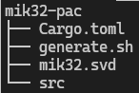

Рисунок 1 — Итоговая структура библиотеки доступа к периферии

## Разработка модуля подсистемы тактирования

Модуль подсистемы тактирования реализован в двух файлах:

1. time.rs — определения типов, используемых в качестве единиц измерения частоты, времени и скорости передачи данных;

2. clocks.rs — абстракции над регистрами блоков PM (PowerManager) и WU (WakeUP), отвечающих за тактирование в микроконтроллере.

В time.rs в начале файла происходит реэкспортирование определений из сторонней библиотеки fugit, реализующей работу с единицами измерения при помощи абстракций над 32-х битным целочисленным типом данных (u32):

|  |
| --- |
| pub use fugit::{  HertzU32 as Hertz, KilohertzU32 as KiloHertz, MegahertzU32 as MegaHertz,  MicrosDurationU32 as MicroSeconds, MillisDurationU32 as MilliSeconds,  }; |

Далее объявляется структура Bps, являющаяся типом-обёрткой над u32 для представления скорости передачи данных:

|  |
| --- |
| #[derive(Clone, Copy, PartialEq, Eq, PartialOrd, Debug)]  pub struct Bps(pub u32); |

Для удобного использования структуры Bps для неё имплементируются интерфейсы из стандартной библиотеки, добавляющие поддержку арифметических операций (умножение и деление).

clocks.rs начинается с определения интерфейса PmExt и связанной с ним структуры PmCfg, используемых для конфигурации регистра PM:

|  |
| --- |
| pub trait PmExt {  fn constrain(self) -> PmCfg;  }  pub struct PmCfg {  ahb_div: u8,  apb_m_div: u8,  apb_p_div: u8,  sys_clk_src: SysClkSrc,  force_sys_osc: ForceSysOsc,  } |

Структура PmCfg содержит следующие элементы:

- делитель шины AHB,

- делитель шины APB_M,

- делитель шины APB_P,

- источник тактирования системы,

- включение принудительного выбора источника тактирования системы.

SysClkSrc и ForceSysOsc представляют собой типы-энумерации, импортированные из PAC.

Поскольку все поля PmCfg — приватные, для него предоставляются соответствующие методы-сеттеры.

После этого идёт определение аналогичных интерфейса и структуры конфигурации, но уже для регистра WU:

|  |
| --- |
| pub trait WakeUpExt {  fn constrain(self) -> WakeUpCfg;  }  pub struct WakeUpCfg {  lsi32k_adj: u8,  hsi32m_adj: u8,  freq_mon_clk_src: FreqMonClkSrc,  } |

Структура WakeUpCfg содержит следующие элементы:

- поправочный коэффициент для LSI32K,

- поправочный коэффициент для HSI32M,

- источник тактирования монитора частоты (тип данных взят из PAC).

Как и в случае с PmCfg, для каждого поля WakeUpCfg предоставлен метод-сеттер.

Файл завершается определением структуры Clocks. Данный тип является примером использования распространённого в embedded Rust паттерна — "замороженных" настроек частот:

|  |
| --- |
| pub struct Clocks {  sys_clk: Hertz,  ahb_clk: Hertz,  apb_m_clk: Hertz,  apb_p_clk: Hertz,  } |

Главной функцией модуля подсистемы тактирования является freeze. Она поглощает структуры PmCfg и WakeUpCfg, применяя их содержимое для настройки микроконтроллера. После этого их поля больше нельзя будет изменять, и их методы станут недоступными, тем самым "замораживая" настройки регистров PM и WU.

Структура Clocks, возвращаемая freeze, хранит в себе частоты шин микроконтроллера в герцах и является основополагающим элементов всего HAL: любая периферия, в каком-либо виде использующая частоты шин, будет получать данную структуру как аргумент для своей функции-конструктора.

Диаграмма классов модуля подсистемы тактирования представлена на рисунке 2:

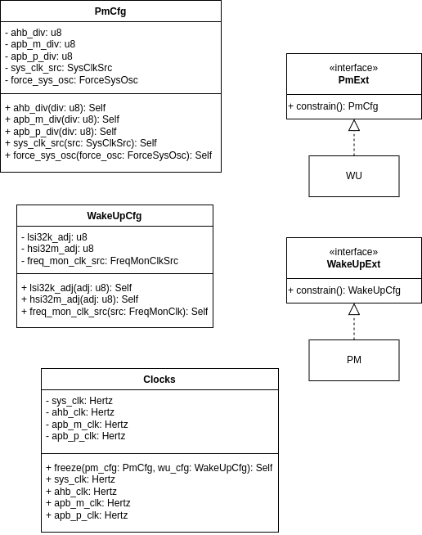Рисунок 2 — Диаграмма классов модуля подсистемы тактирования

## Разработка модуля GPIO

Файл gpio.rs включает в себя работу с абстракциями над тремя GPIO портами микроконтроллера.

В данном модуле повсеместно используется паттерн типов-состояний: каждый вывод GPIO представлен типом Pin, параметризованным своим режимом работы. Переход между состояниями осуществляется через методы, которые потребляют старый тип и возвращают новый, что исключает недопустимые переходы.

Внутри gpio.rs определяются следующие типы-состояния для отображения режима работы выводов:

1. Input<PULL> — режим входа. Шаблонный параметр PULL может быть одним из трёх типов:

- Floating — вход без подтяжки,

- PullDown — вход с подтяжкой к земле,

- PullUp — вход с подтяжкой к питанию.

2. Output — режим выхода;

3. Serial — последовательный режим;

4. TimerSerial — таймер или последовательный режим;

5. Analog — аналоговый режим.

Для каждого из типов-состояний имплементируется интерфейс PinMode, привязывающий их к элементу энумерации Mode, используемой в дальнейшем для настройки GPIO регистров:

|  |
| --- |
| pub enum Mode {  Input = 0b100,  Output = 0b000,  Serial = 0b001,  TimerSerial = 0b010,  Analog = 0b011,  }  mod sealed {  pub trait PinMode: Default {  const MODE: super::Mode;  const PULL: Option<bool> = None;  }  }  pub(crate) use sealed::PinMode; |

Поскольку PinMode определён в приватном модуле sealed, но потом реэкспортируется, пользователи библиотек смогут им пользоваться, но не смогут создавать для него новые имплементации.

Далее идёт определение основного для модуля GPIO типа, Pin:

|  |
| --- |
| pub struct Pin<const P: u8, const N: u8, MODE = Input<Floating>>(PhantomData<MODE>); |

Pin имеет три шаблонных параметра:

1. P — номер порта GPIO;

2. N — номер вывода в порте GPIO;

3. MODE — режим работы вывода.

PhantomData является типом-маркером из стандартной библиотеки Rust. Он имеет размер 0 байт, но сообщает компилятору, что Pin "хранит" в себе значение типа MODE (по умолчанию Input<Floating>).

Pin имеет методы конвертации для каждого типа-состояния, реализованные через приватный метод mode, настраивающий выводы микроконтроллера в зависимости от указанного в шаблонном параметре режима работы. Также Pin обладает методом для установки нагрузочной способности конкретного вывода.

Далее для Pin имплементируются следующие интерфейсы embedded-hal:

1. ErrorType для Pin<Output>;

2. ErrorType для Pin<Input>;

3. OutputPin (методы set_high и set_low) для Pin<Output>;

4. StatefulOutputPin (методы is_set_high и is_set_low) для Pin<Output>;

5. InputPin (методы is_high и is_low) для Pin<Input>.

Для "соединения" структуры Pin с типами выводов из библиотеки доступа к периферии используется макрос gpio. Для каждого порта создаётся имплементация расширяющего интерфейса GpioExt, возвращающего все выводы данного порта в структуре Parts. Элементы данной структуры имеют тип Pin<НОМЕР_ПОРТА, НОМЕР_ВЫВОДА, Input<Floating>>.

Пример использования макроса для GPIO2:

|  |
| --- |
| gpio!(Gpio2, gpio_2, 2, [  P2_0: (p2_0, 0),  P2_1: (p2_1, 1),  P2_2: (p2_2, 2),  P2_3: (p2_3, 3),  P2_4: (p2_4, 4),  P2_5: (p2_5, 5),  P2_6: (p2_6, 6),  P2_7: (p2_7, 7),  ]); |

Диаграмма классов модуля GPIO представлена на рисунке 3:

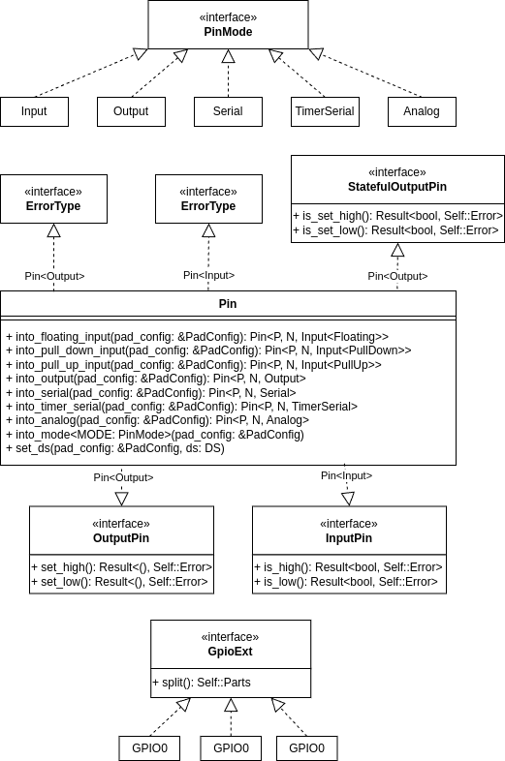Рисунок 3 — Диаграмма классов модуля GPIO

## Разработка модуля UART

Файл serial.rs включает в себя работу с абстракциями над двумя устройствами UART микроконтроллера.

Для имплементации дополнительного функционала UART используется интерфейс Instance:

|  |
| --- |
| mod sealed {  use crate::pac::usart_0::RegisterBlock;  pub trait Instance {  type TxPin;  type RxPin;  fn ptr() -> *const RegisterBlock;  fn enable();  }  }  pub(crate) use sealed::Instance; |

В дополнение к методам ptr (возвращает указатель на блок регистров) и enable (включает тактирование UART) у Instance есть два связанных типа: TxPin и RxPin. Они используются для ограничения типов выводов, передаваемых в функцию-конструктор UART, т. к. каждое устройство можешь работать лишь с определёнными выводами:

- 0_5 и 0_6 в режиме Serial для UART0,

- 1_9 и 1_8 в режиме Serial для UART1.

Модуль определяет следующие возможные ошибки UART:

- перезапись буфера регистра RXDATA,

- полученные данные не соответствуют конфигурации UART,

- ошибочный бит чётности,

- ложные переключения на линии RX (шум),

- другая ошибка.

Для настройки UART предоставлена структура Config:

|  |
| --- |
| pub struct Config {  baudrate: Bps,  wordlength: WordLength,  parity: Parity,  stopbits: StopBits,  } |

Она содержит следующие элементы:

- скорость передачи данных в битах в секунду,

- длинну кадра,

- настройки бита чётности,

- количество стоп-битов.

WordLength и StopBits представляют собой типы-энумерации, импортированные из PAC.

Поскольку все поля структуры Config — приватные, для неё разработаны соответствующие методы-сеттеры.

Главной структурой в файле serial.rs является Serial — абстракция последовательного интерфейса:

|  |
| --- |
| pub struct Serial<USART: Instance> {  pub tx: Tx<USART>,  pub rx: Rx<USART>,  pub token: ReleaseToken<USART, (Option<USART::TxPin>, Option<USART::RxPin>)>,  }  pub struct Tx<USART>(PhantomData<USART>);  pub struct Rx<USART>(PhantomData<USART>);  pub struct ReleaseToken<USART, PINS> {  usart: USART,  pins: PINS,  } |

Rx и Tx — отдельные абстракции для каждого из выводов UART, возвращаемых посредством вызова метода split. RelesaseToken — структура, позволяющая высвободить выделенные для UART ресурсы микроконтроллера при помощи метода release.

Через приватную функцию _new, настраивающую регистры UART согласно полям структуры Config, реализованы следующие функции-конструкторы:

- new — требует для инициализации оба вывода UART и возвращает Serial,

- tx — требует для инициализации только вывод передатчика и возвращает Tx,

- rx — требует для инициализации только вывод приёмника и возвращает Rx.

Для структуры Tx реализованы следующие методы:

- write_u16 — запись 16-ти битного числа,

- write_u8 — запись 8-ми битного числа,

- bwrite_all_u16 — блокирующая запись буфера u16,

- bwrite_all_u8 — блокирующая запись буфера u8,

- flush — очистка регистра передачи данных,

- bflush — блокирующая версия flush,

- is_tx_empty — проверяет пуст ли регистр передачи данных,

- is_tx_complete — проверяет завершилась ли передача даных.

Для структуры Rx реализованы следующие методы:

- read_u16 — считывание 16-ти битного числа,

- read_u8 — считывание 8-ми битного числа,

- is_idle — проверяет отсутствие активности на линии приёмника,

- is_rx_not_empty — проверяет пуст ли регистр приёма данных.

Для Serial также созданы методы is_idle, is_tx_empty и is_rx_not_empty, вызывающие соответствующие методы полей tx и rx.

Для UART имплементируются следующие интерфейсы embedded_hal_nb (неблокирующие):

1. Error;

2. ErrorType для Tx, Rx и Serial;

3. Write<u8 и u16> для Tx и Serial;

4. Read<u8 и u16> для Rx и Serial.

Также имплементируются интерфейсы embedded_io (блокирующие):

1. Error;

2. ErrorType для Tx, Rx и Serial;

3. Write для Tx и Serial;

4. Read для Rx и Serial.

Диаграмма классов модуля UART представлена на рисунке 4:

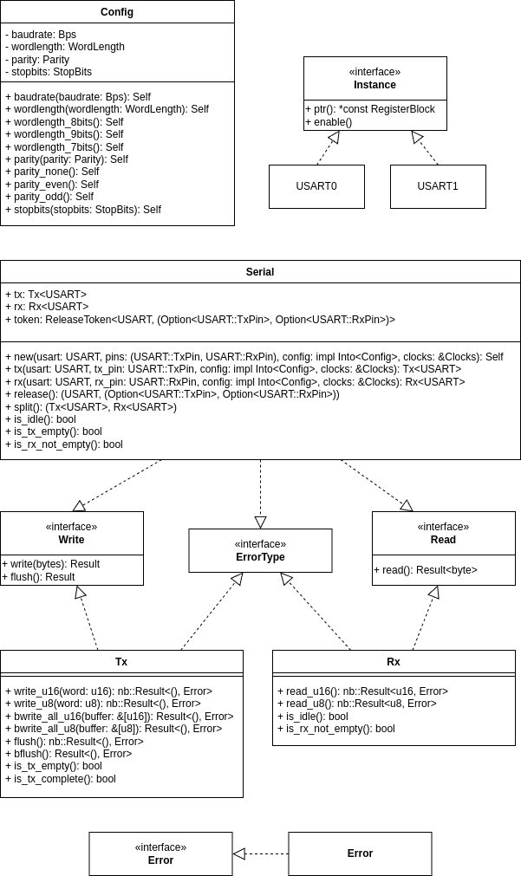Рисунок 4 — Диаграмма классов модуля UART

## Разработка модуля CRC32

Файл crc.rs включает в себя работу с абстракциями над модулем вычисления циклической контрольной суммы.

Главной структурой в данном модуле является Crc32. Она хранит в себе экземпляр блока регистров CRC и реализует следующие методы:

- read — неблокирующее считывание регистра данных,

- is_busy — проверка флага занятости автомата,

- write — запись в регистр данных,

- set_poly — установка полилнома,

- set_input_reverse — включение перестановки битов/байтов входных данных,

- set_output_reverse — включение перестановки битов/байтов выходных данных,

- set_output_inverse — инверсия контрольной суммы,

- reset — перезагрузка CRC.

В функции-конструкторе new происходит включение тактирования CRC и применение первичных настроек.

Диаграмма классов модуля CRC32 представлена на рисунке 5:

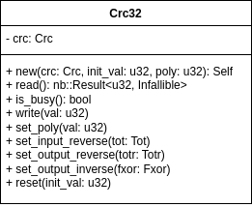

Рисунок 5 — Диаграмма классов модуля CRC32

## Разработка модуля RTC

Файл rtc.rs включает в себя работу с абстракциями над модулем часов реального времени.

Для более удобного представления времени и даты реализованы структуры Time и Date:

|  |
| --- |
| pub struct Time {  pub dow: DayOfWeek,  pub hours: u8,  pub minutes: u8,  pub seconds: u8,  }  pub struct Date {  pub centuries: u8,  pub years: u8,  pub months: u8,  pub days: u8,  } |

В дополнение к пометкам всех полей как публичные, Time и Date обладают функцией-конструктором new.

Абстракция над RTC реализована в виде структуры RealTimeClock, хранящей в себе экземпляр блока регистров RTC:

|  |
| --- |
| pub struct RealTimeClock<const ENABLED: bool> {  rtc: Rtc,  } |

Шаблонный параметр ENABLED подразделяет RealTimeClock на 2 возможных состояния конфигурации RTC: включённое и выключенное.

Выключенный RTC имплементирует следующие методы:

- set_time — установка времени,

- set_date — установка даты,

- enable — переход во включённое состояние.

Функция-конструктор new включает тактирование RTC и выбирает источник тактирования из трёх возможных вариантов:

- автоматический выбор,

- внутренний низкоскоростной осциллятор LSI32K,

- внешний низкоскоростной осциллятор OSC32K.

Включённый RTC имплементирует следующие методы:

- get_time — чтение времени,

- get_date — чтение даты,

- disable — переход в выключенное состояние.

Оба варианта RealTimeClock могут использовать функцию wait_for_flag, выжидающую завершения проведения синхронизации между тактовыми доменами.

Диаграмма классов модуля RTC представлена на рисунке 6:

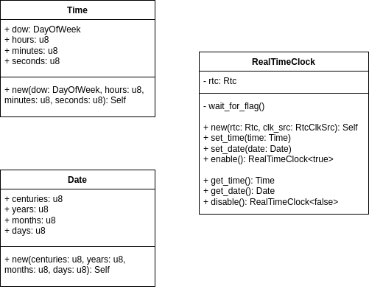

Рисунок 6 — Диаграмма классов модуля RTC

## Разработка модуля ADC

Файл adc.rs включает в себя работу с абстракциями над модулем аналого–цифрового преобразователя.

Основной абстракцией для ADC является тип Adc:

|  |
| --- |
| pub struct Adc<'a> {  adc: ADC,  _marker: PhantomData<&'a ()>,  } |

'a обозначает продолжительность жизни структуры Adc. Данный механизм языка Rust используется в методе select_channel, переключающем канал ADC с использованием передаваемого в аргумент вывода микроконтроллера. Из-за ограничения по продолжительности жизни данный вывод нельзя будет использовать в других режимах работы одновременно с действием ADC.

Метод определяет номер канала ADC по выводу благодаря интерфейсу AdcChannel, который имплементируют все связанные с аналого–цифровым преобразователем выводы:

|  |
| --- |
| pub trait AdcChannel {  const CHANNEL_NUMBER: u8;  } |

Имплементация происходит при помощи макроса adc_channtels:

|  |
| --- |
| adc_channels!(  0 => (1, 5),  1 => (1, 7),  2 => (0, 2),  3 => (0, 4),  4 => (0, 7),  5 => (0, 9),  6 => (0, 11),  7 => (0, 13),  ); |

Кроме select_channel тип Adc имплементирует следующие методы:

- set_sah_time — установка времени выборки очередного отсчёта в тактах DAC,

- read — считывание регистра данных.

Функция-конструктор new включает тактирование аналоговых регистров и разрешает работу ADC.

Диаграмма классов модуля ADC представлена на рисунке 7:

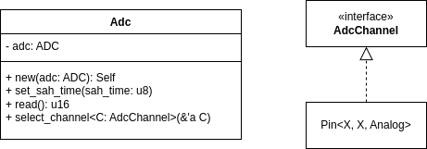Рисунок 7 — Диаграмма классов модуля ADC

## Разработка модуля DAC

Файл dac.rs включает в себя работу с абстракциями над двумя устройствами DAC микроконтроллера.

Для имплементации дополнительного функционала DAC используется интерфейс Instance:

|  |
| --- |
| mod sealed {  use crate::pac::dac0::RegisterBlock;  pub trait Instance {  type DacPin;  fn ptr() -> *const RegisterBlock;  }  }  pub(crate) use sealed::Instance; |

В дополнение к методу ptr (возвращает указатель на блок регистров) у Instance есть связанный тип DacPin. Он используются для ограничения типа вывода, передаваемого в функцию-конструктор new:

- DAC0 работает с выводом Pin<1, 12, Analog>,

- DAC1 работает с выводом Pin<1, 13 Analog>.

Главной структурой модуля цифро-аналогового преобразователя является Dac:

|  |
| --- |
| pub struct Dac<DAC: Instance> {  dac: DAC,  dac_pin: DAC::DacPin,  } |

Она хранит в себе экземпляр блока регистров DAC и связанный вывод, а также имплементирует следующие методы:

- write — запись в регистр данных,

- release — возврат заимствованных DAC и вывода.

Функция-конструктор new включает тактирование аналоговых регистров, устанавливает делитель частоты для DAC и разрешает его работу.

Диаграмма классов модуля DAC представлена на рисунке 8:

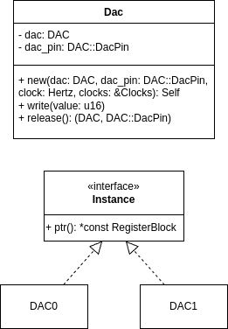

Рисунок 8 — Диаграмма классов модуля DAC

1. ДЕМОНСТРАЦИЯ РАБОТЫ БИБЛИОТЕКИ

## Пример работы модуля GPIO

Для демонстрации работы модуля GPIO была разработана небольшая программа, включающая встроенный в плату Elbear Ace Uno светодиод (вывод 2_7), если нажата пользовательская кнопка (вывод 2_6):

|  |
| --- |
| #![no_main]  #![no_std]  use embedded_hal::digital::{InputPin, OutputPin};  use mik32_hal::{clocks::Clocks, gpio::GpioExt, pac, prelude::*};  use panic_halt as _;  #[riscv_rt::entry]  fn main() -> ! {  let p = pac::Peripherals::take().unwrap();  let pm = p.pm.constrain();  let wu = p.wake_up.constrain();  let _clocks = Clocks::freeze(pm, wu);  let gpio2 = p.gpio_2.split();  let mut button = gpio2.p2_6.into_floating_input(&p.pad_config);  let mut led = gpio2.p2_7.into_output(&p.pad_config);  loop {  let pressed = button.is_high().unwrap();  led.set_state(pressed.into()).unwrap();  }  } |

Атрибуты #![no_main] и #![no_std] отключают используемую по умолчанию библиотеку std, содержащую модули, для работы которых требуется глобальный аллокатор памяти на куче.

panic_halt используется для предоставления функции "panic_handler". Она будет вызываться в случае возникновения критических ошибок во время работы программы.

Функция Peripherals::take() возвращает абстракции всей периферии микроконтроллера, сгенерированной в PAC.

Регистры PM и WU используются для настройка частот в freeze, однако получившаяся переменная clocks не нужна для работы GPIO, поэтому её имя начинается с нижнего подчёркивания.

Далее при помощи функции split создаётся абстракция порта GPIO2, и происходит настройка выводов 2_7 и 2_6.

В бесконечном цикле происходит считывание состояния на выводе, подсоединённого к кнопке, и запись этого состояния на вывод светодиода.

Блок-схема получившейся программы изображена на рисунке 9:

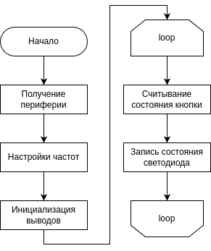

Рисунок 9 — Пример работы GPIO

Демонстрация работы программы на плате представлена на рисунках 10 и 11:

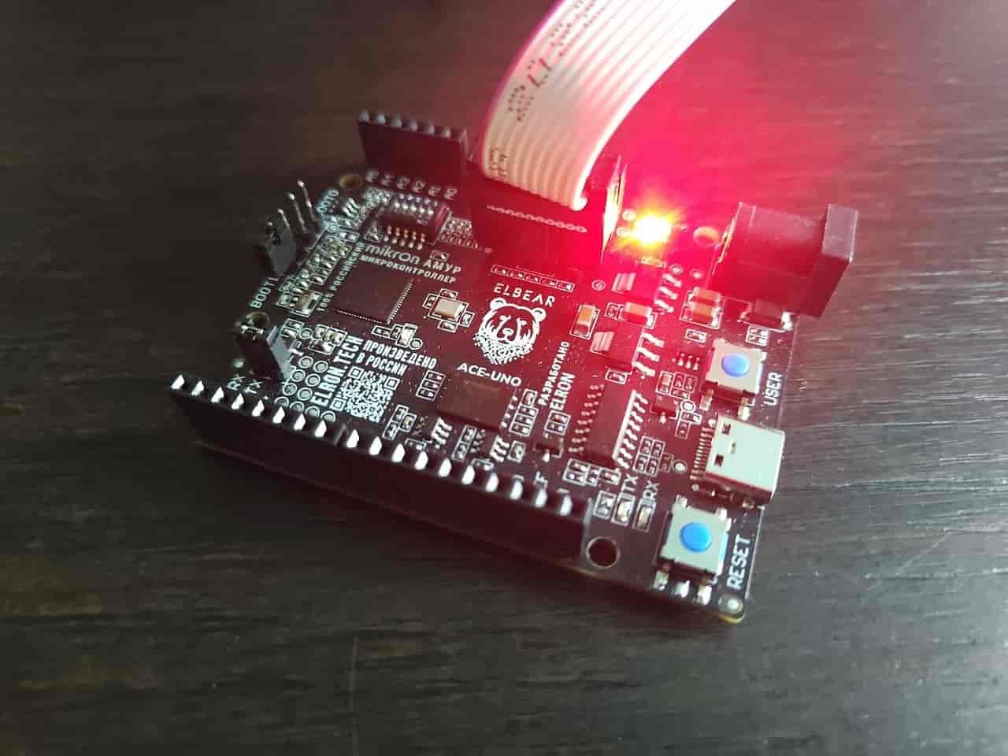Рисунок 10 — Кнопка не нажата, светодиод не горит

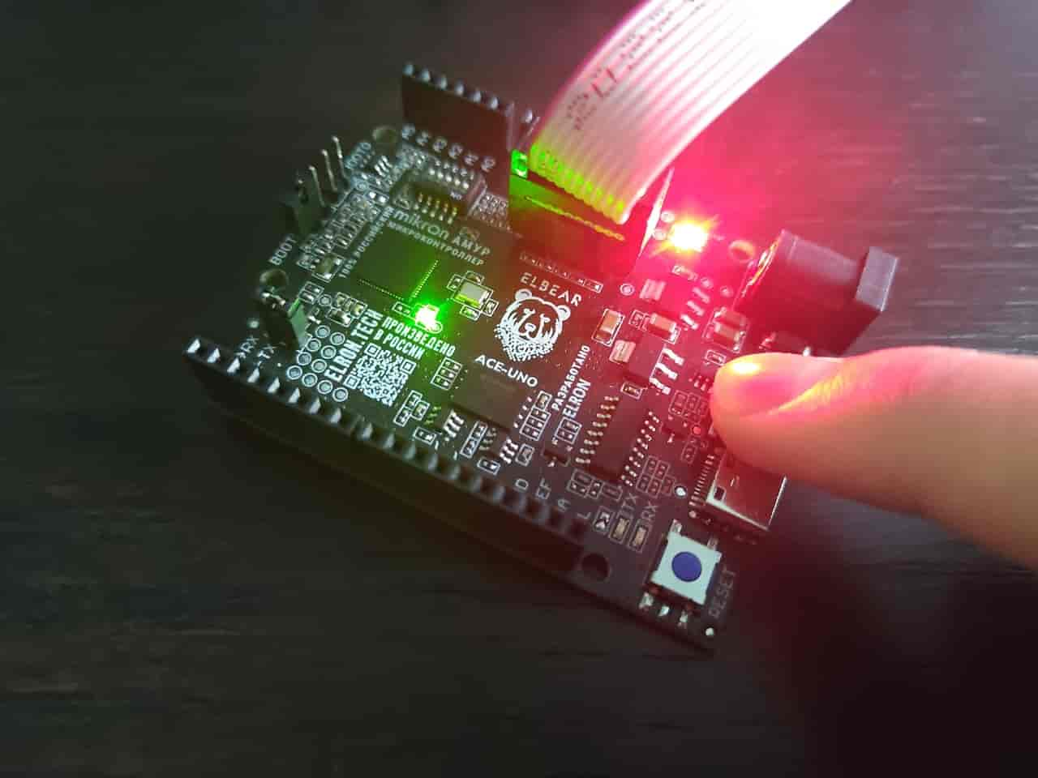

Рисунок 11 — Кнопка нажата, светодиод зажёгся

## Пример работы модуля UART

Для демонстрации работы модуля UART была разработана программа UART-эхо:

|  |
| --- |
| #![no_main]  #![no_std]  use embedded_hal_nb::serial::{Read, Write};  use mik32_hal::{clocks::Clocks, gpio::GpioExt, pac, prelude::*, serial::Serial};  use nb::block;  use panic_halt as _;  #[riscv_rt::entry]  fn main() -> ! {  let p = pac::Peripherals::take().unwrap();  let pm = p.pm.constrain();  let wu = p.wake_up.constrain();  let clocks = Clocks::freeze(pm, wu);  let gpio0 = p.gpio_0.split();  let tx = gpio0.p0_6.into_serial(&p.pad_config);  let rx = gpio0.p0_5.into_serial(&p.pad_config);  let (mut tx, mut rx) = Serial::new(p.usart_0, (tx, rx), 9600.bps(), &clocks).split();  loop {  let b: u8 = nb::block!(rx.read()).unwrap();  block!(tx.write(b)).unwrap();  }  } |

После получения периферии и настройки частот программа переводит выводы 0_6 и 0_5 в последовательный режим, после чего передаёт их в функцию инициализации UART.

Из-за вызова split структура Serial разделяется на отдельные каналы передатчика и приёмника.

В бесконечном цикле происходит блокирующее считывание одного символа из UART, затем этот-же символ записывается обратно.

Блок-схема получившейся программы изображена на рисунке 12:

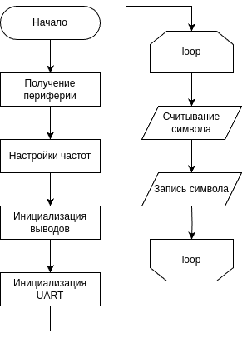

Рисунок 12 — Пример работы UART

Демонстрация работы программы на плате представлена на рисунках 13 и 14:

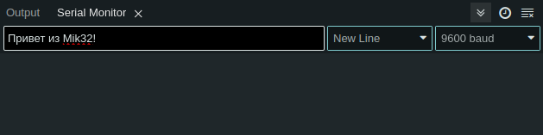Рисунок 13 — Набор строки в последовательном интерфейсе ArduinoIDE

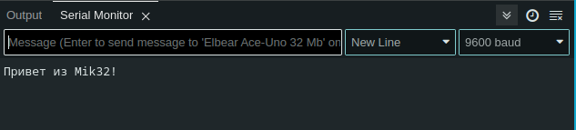Рисунок 14 — Отправленные микроконтроллером данные в ArduinoIDE

## Пример работы модуля CRC32

Для демонстрации работы модуля CRC32 была разработана программа вычисления контрольной суммы:

|  |
| --- |
| #![no_main]  #![no_std]  use core::fmt::Write;  use mik32_hal::{clocks::Clocks, crc::Crc32, gpio::GpioExt, pac, prelude::*, serial::Serial};  use panic_halt as _;  #[riscv_rt::entry]  fn main() -> ! {  let p = pac::Peripherals::take().unwrap();  let pm = p.pm.constrain();  let wu = p.wake_up.constrain();  let clocks = Clocks::freeze(pm, wu);  let gpio0 = p.gpio_0.split();  let tx = gpio0.p0_6.into_serial(&p.pad_config);  let mut tx = Serial::tx(p.usart_0, tx, 9600.bps(), &clocks);  let mut crc = Crc32::new(p.crc, 0, 0x814141AB);  let vals = [0xABCDABCD, 0xA1B2C3D4];  for c in vals {  crc.write(c);  }  let value = nb::block!(crc.read()).unwrap();  writeln!(&mut tx, "CRC32 = 0x{:X}, ожидалось 0x6311BC18", value).unwrap();  loop {}  } |

После получения периферии, настройки частот и инициализации UART программа создаёт Crc32 с полиномом 0x814141AB.

В Crc32 записывается небольшой массив данных, а затем считывается значение контрольной суммы и выводится по последовательному интерфейсу.

Демонстрация работы программы на плате представлена на рисунке 15:

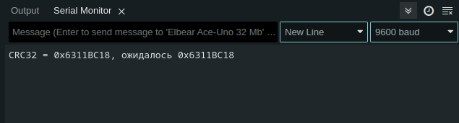Рисунок 15 — Вычисленное значение контрольной суммы совпало с ожидаемым

## Пример работы модуля RTC

Для демонстрации работы модуля RTC была разработана программа "настольных часов":

|  |
| --- |
| #![no_main]  #![no_std]  use core::fmt::Write;  use mik32_hal::{  clocks::Clocks,  gpio::GpioExt,  pac,  prelude::*,  rtc::DayOfWeek,  rtc::{RealTimeClock, RtcClkSrc, Time},  serial::Serial,  };  use panic_halt as _;  #[riscv_rt::entry]  fn main() -> ! {  let p = pac::Peripherals::take().unwrap();  let pm = p.pm.constrain();  let wu = p.wake_up.constrain();  let clocks = Clocks::freeze(pm, wu);  let gpio0 = p.gpio_0.split();  let tx = gpio0.p0_6.into_serial(&p.pad_config);  let mut tx = Serial::tx(p.usart_0, tx, 9600.bps(), &clocks);  let mut rtc = RealTimeClock::new(p.rtc, RtcClkSrc::Automatic);  rtc.set_time(Time::new(DayOfWeek::Monday, 0, 51, 12));  let rtc = rtc.enable();  let mut time = rtc.get_time();  loop {  let current_time = rtc.get_time();  if time.seconds != current_time.seconds {  writeln!(  &mut tx,  "Текущее вермя: {:?}, {:02}:{:02}:{:02}",  time.dow, time.hours, time.minutes, time.seconds  )  .unwrap();  time = current_time;  }  }  } |

После получения периферии, настройки частот и инициализации UART программа создаёт RealTimeClock и устанавливает время на понедельник 00:51:12.

После запуска часов, в бесконечном цикле сравнивается текущее значение времени с предыдущим. Если они разные — значит прошла одна секунда и время выводится по интерфейсу UART, а значение переменной time обновляется.

Блок-схема получившейся программы изображена на рисунке 16:

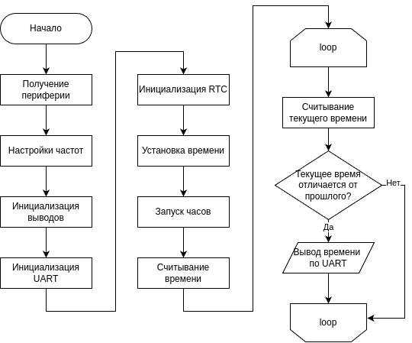Рисунок 16 — Пример работы RTC

Демонстрация работы программы на плате представлена на рисунке 17:

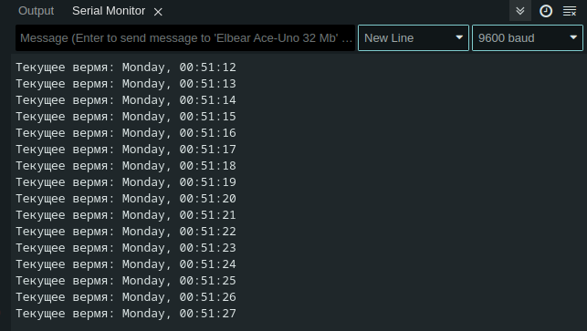Рисунок 17 — Часы обновляют время раз в секунду

## Пример работы модуля ADC

Для демонстрации работы модуля ADC была разработана программа, включающая встроенный светодиод при достижении порогового напряжения на аналоговом входе:

|  |
| --- |
| #![no_main]  #![no_std]  use embedded_hal::digital::OutputPin;  use mik32_hal::{adc::Adc, clocks::Clocks, gpio::GpioExt, pac, prelude::*};  use panic_halt as _;  #[riscv_rt::entry]  fn main() -> ! {  let p = pac::Peripherals::take().unwrap();  let pm = p.pm.constrain();  let wu = p.wake_up.constrain();  let _clocks = Clocks::freeze(pm, wu);  let gpio2 = p.gpio_2.split();  let mut led = gpio2.p2_7.into_output(&p.pad_config);  let gpio1 = p.gpio_1.split();  let adc_pin = gpio1.p1_5.into_analog(&p.pad_config);  let mut adc = Adc::new(p.adc);  adc.select_channel(&adc_pin);  loop {  let value = adc.read();  let state = value > 2048;  led.set_state(state.into()).unwrap();  }  } |

Программа инициализирует ADC и переключается на канал на выводе 1_5. В бесконечном цикле считывается значение на аналоговом выводе, сравнивается с пороговым значением и результат сравнения выводится на встроенный светодиод.

Демонстрация работы программы на плате представлена на рисунках 18 и 19:

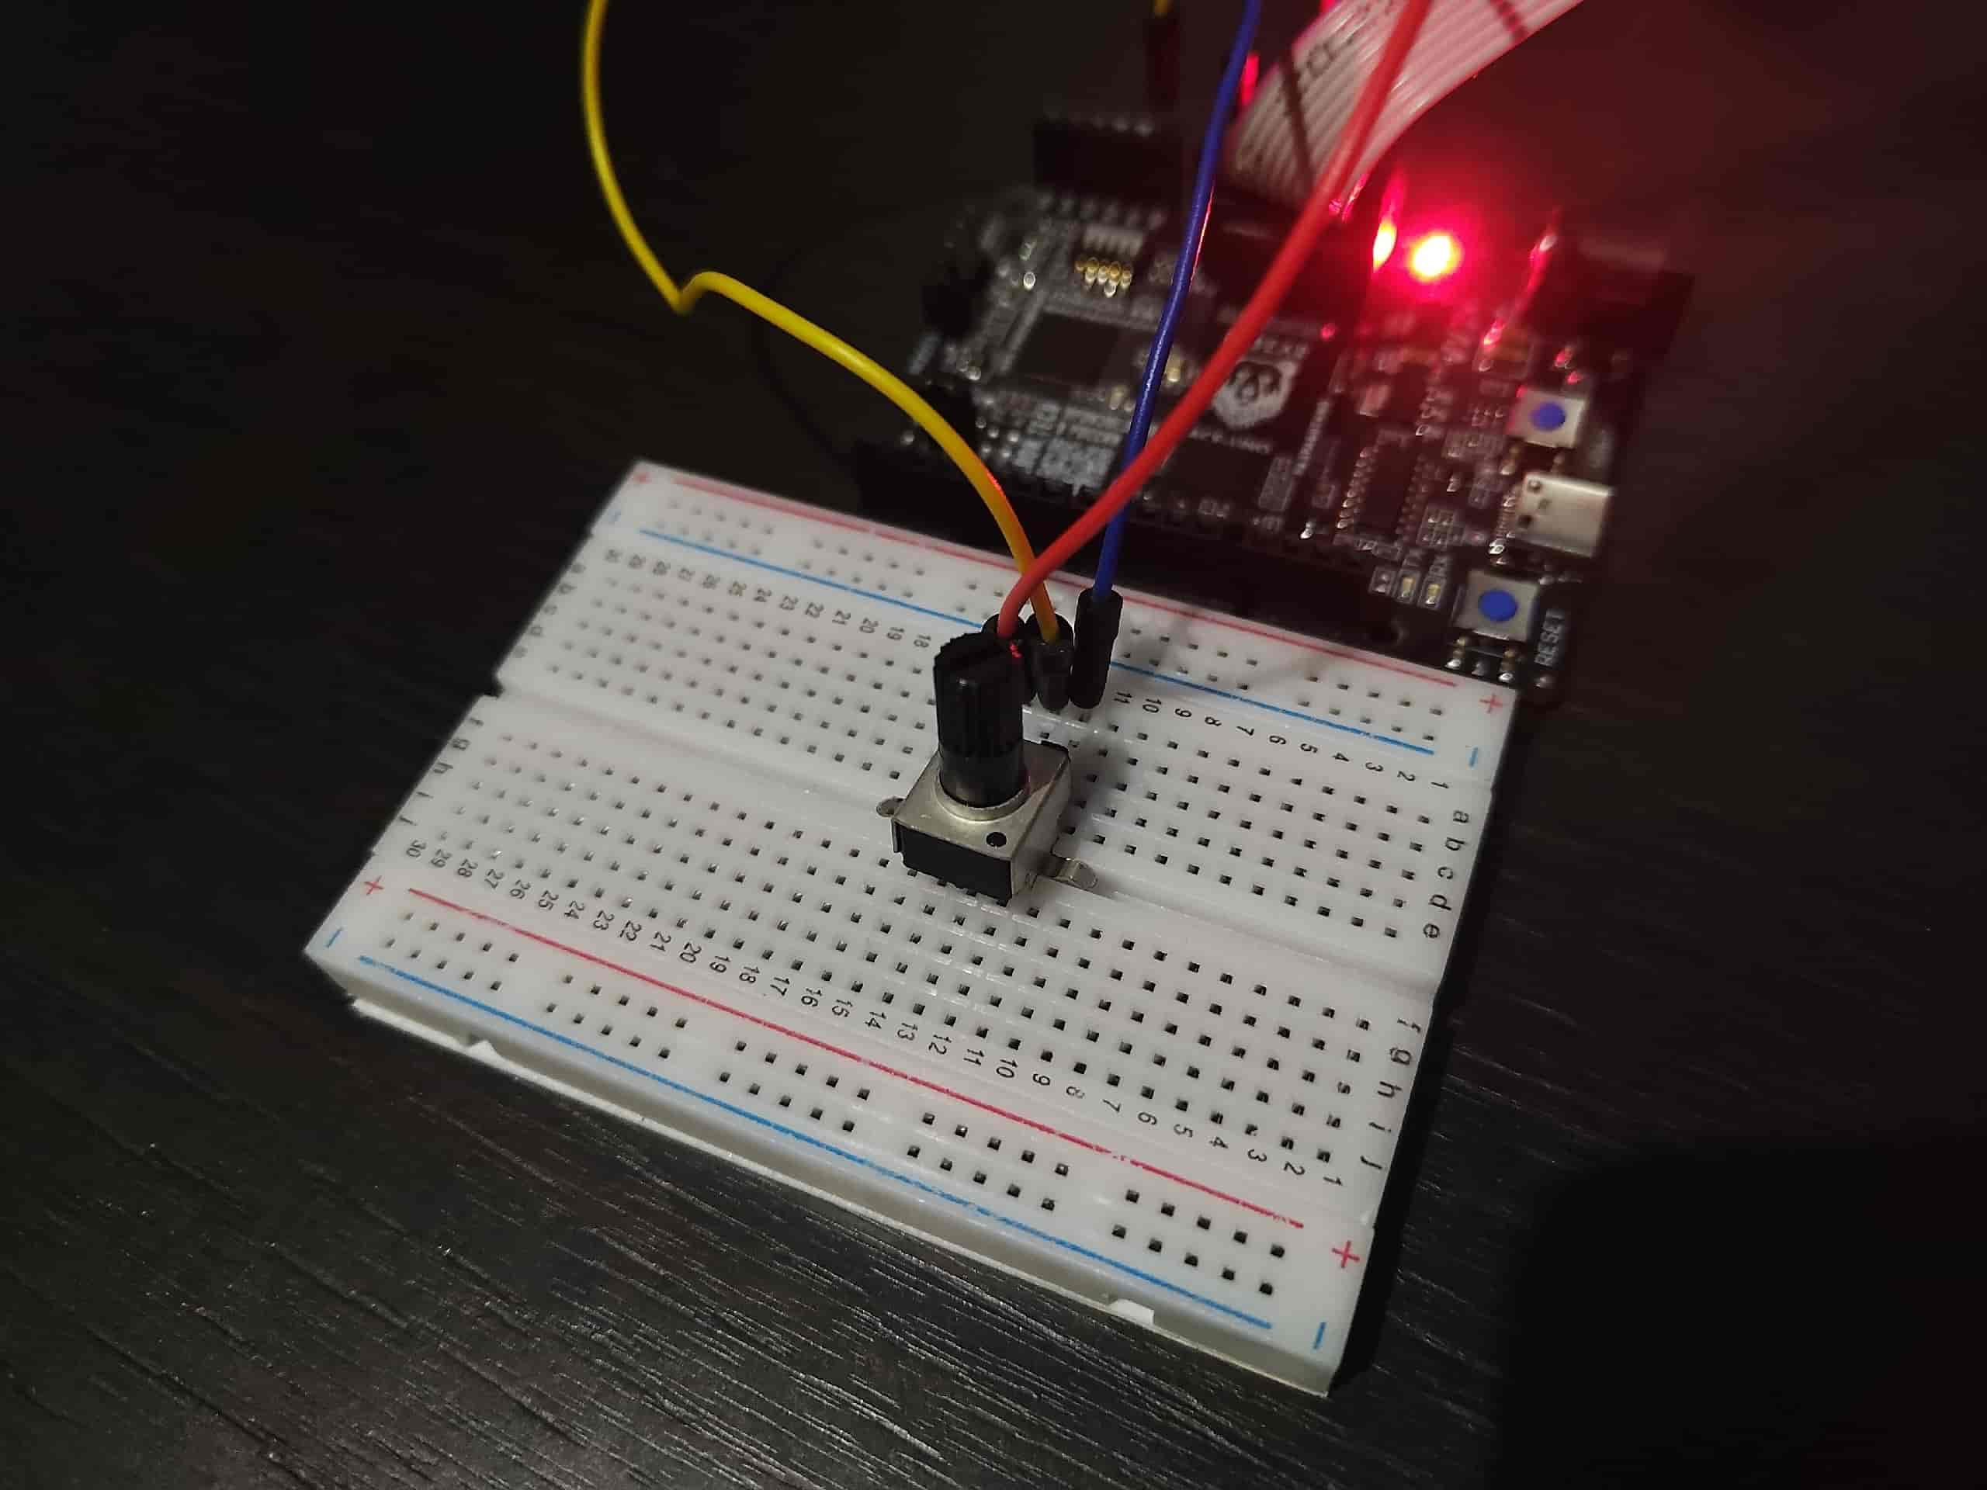

Рисунок 18 — Светодиод не горит при низком напряжении с потенциометра

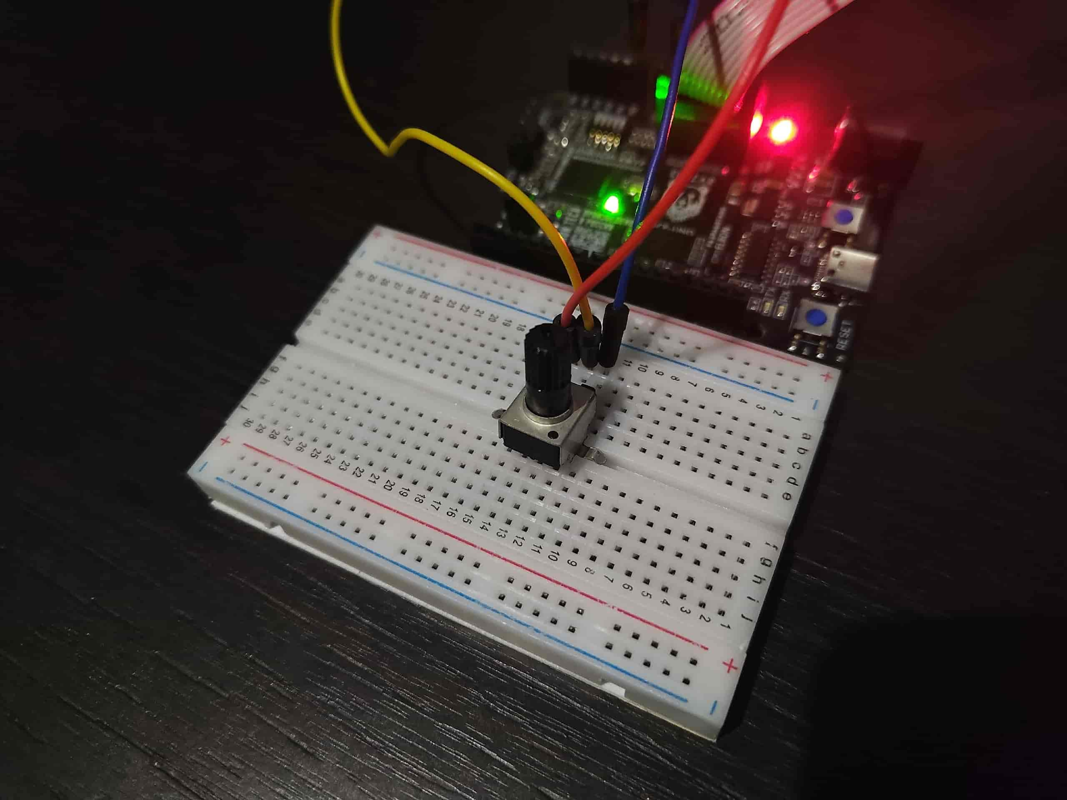

Рисунок 19 — Светодиод горит при высоком напряжении с потенциометра

## Пример работы модуля DAC

Для демонстрации работы модуля DAC была разработана программа генерации треугольной волны:

|  |
| --- |
| #![no_main]  #![no_std]  use mik32_hal::{clocks::Clocks, dac::Dac, gpio::GpioExt, pac, prelude::*};  use panic_halt as _;  #[riscv_rt::entry]  fn main() -> ! {  let p = pac::Peripherals::take().unwrap();  let pm = p.pm.constrain();  let wu = p.wake_up.constrain();  let clocks = Clocks::freeze(pm, wu);  let gpio1 = p.gpio_1.split();  let dac_pin = gpio1.p1_12.into_analog(&p.pad_config);  let mut dac0 = Dac::new(p.dac0, dac_pin, 1.MHz(), &clocks);  loop {  for i in 0..4095 {  dac0.write(i);  }  for i in (0..4095).rev() {  dac0.write(i);  }  }  } |

Dac настраивается на работу на частоте 1 мегагерц, затем в вечном цикле происходит линейный рост переменной i от минимального до максимального значения аналогового вывода, после чего происходит линейный спад с такой-же скоростью.

Демонстрация работы программы на плате представлена на рисунке 20:

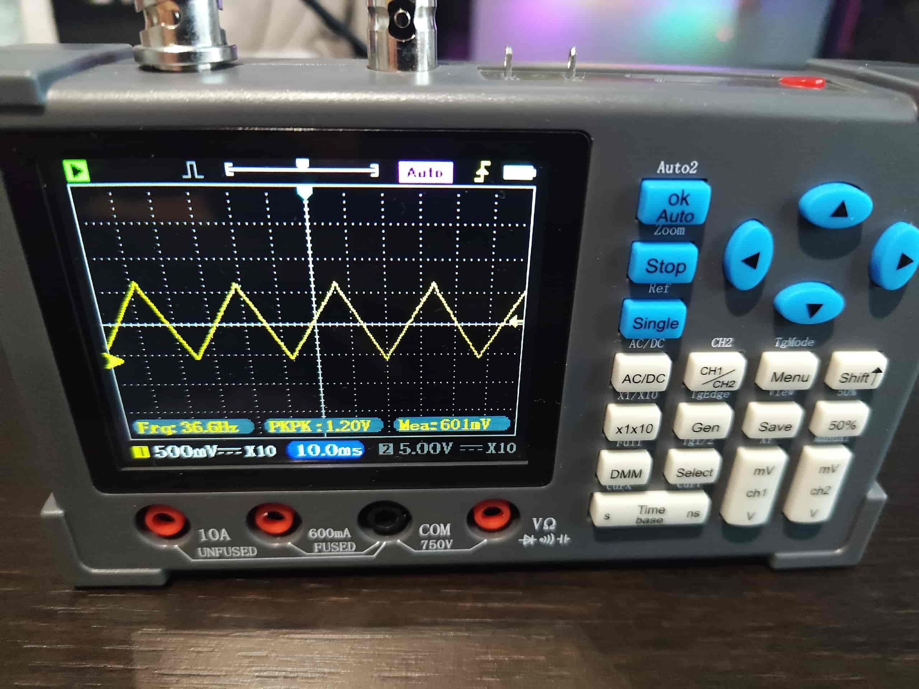Рисунок 20 — Отображение треугольной волны на экране осциллографа

ЗАКЛЮЧЕНИЕ

В ходе выполнения данной дипломной работы был разработан HAL для микроконтроллера Mik32 Amur на языке Rust, представляющий собой современное решение для безопасного и эффективного программирования встраиваемых систем. Реализация сочетает преимущества Rust – статическую гарантию безопасности памяти и исключение гонок данных – с учётом особенностей отечественной RISC-V архитектуры.

В ходе разработки были успешно пройдены следующие этапы:

1. Рассмотрены различные подходы к реализации HAL для микроконтроллеров;

2. Приведены существующие примеры реализаций HAL, их преимущества и недостатки;

3. Сформулированы требования к разрабатываемой библиотеке;

4. Опираясь на требования, предъявляемые к HAL, был выбран инструментарий, технологии и языки программирования, при помощи которых была решена поставленная задача;

5. Реализованы модули и весь функционал, наличие которого предполагали требования, предъявленные к библиотеке;

6. Рассмотрены примеры использования HAL на практике.

Перспективы развития проекта включают дальнейшее расширение функциональности, углубленную интеграцию с экосистемой embedded Rust и оптимизацию для специфических применений в промышленности и IoT. Разработанный HAL создаёт прочный фундамент для развития отечественной экосистемы инструментов программирования микроконтроллеров.

СПИСОК ИСПОЛЬЗОВАННЫХ ИСТОЧНИКОВ

1. The Rust Programming Language // [Электронный ресурс]: rust-lang.org. – URL: <https://doc.rust-lang.org/book/>
2. The Embedded Rust Book // [Электронный ресурс]: rust-embedded.org. – URL: <https://docs.rust-embedded.org/book/>
3. The Embedonomicon // [Электронный ресурс]: rust-embedded.org. – URL: <https://docs.rust-embedded.org/embedonomicon/>
4. Debugonomicon // [Электронный ресурс]: rust-embedded.org. – URL: <https://docs.rust-embedded.org/debugonomicon/>
5. Writing an OS in Rust // [Электронный ресурс]: rust-embedded.org. – URL: <https://os.phil-opp.com/>
6. RISC-V микроконтроллер MIK32 АМУР // [Электронный ресурс]: mikron.ru. – URL: [https://mikron.ru/products/mikrokontrollery/mk32-amur/#!/tab/672102497-3](https://mikron.ru/products/mikrokontrollery/mk32-amur/" \l "!/tab/672102497-3)
7. MIK32 микроконтроллер // [Электронный ресурс]: mikron.ru. – URL: <https://wiki.mik32.ru/>
8. Справочное руководство Mik32 Amur // [Электронный ресурс]: ucoz.club. – URL: <https://docs.ucoz.club/mik32-amur/>
9. RISC-V Technical Specifications // [Электронный ресурс]: lf-riscv.atlassian.net. – URL: <https://lf-riscv.atlassian.net/wiki/spaces/HOME/pages/16154769/RISC-V+Technical+Specifications>
10. STM32F103XX Datasheet // [Электронный ресурс]: alldatasheet.com. – URL: <https://www.alldatasheet.com/datasheet-pdf/pdf/1150328/STMICROELECTRONICS/STM32F103XX.html>
11. STM32 to Blinky with Rust // [Электронный ресурс]: mikecoats.com. – URL: <https://mikecoats.com/stm32-blinky-rust-part-2-debug/>
12. What Every Programmer Should Know About Memory // [Электронный ресурс]: irita.github.io. – URL: <https://lrita.github.io/images/posts/memory/What-Every-Programmer-Should-Know-About-Memory.pdf>
13. Operating Systems: From 0 to 1 // [Электронный ресурс]: tuhdo.github.io. – URL: <https://tuhdo.github.io/os01/>
14. Bare Bones x86 kernel // [Электронный ресурс]: osdev.org. – URL: <https://wiki.osdev.org/Bare_Bones>

ПРИЛОЖЕНИЕ

В приложении приведён код, разработанный в ходе выполнения дипломной работы.

|  |
| --- |
| **mik32-pac/generate.sh** |
| #!/usr/bin/env bash  rm -rf src  svd2rust --target riscv -i mik32.svd  form -i lib.rs -o src  rm lib.rs build.rs device.x  cargo fmt |

|  |
| --- |
| **mik32-pac/Cargo.toml** |
| [package]  name = "mik32-pac"  version = "0.1.0"  edition = "2021"  [dependencies]  critical-section = { version = "1.2.0", optional = true }  riscv = "0.13.0"  riscv-peripheral = "0.2.1"  riscv-rt = { version = "0.14.0", optional = true }  vcell = "0.1.3"  [features]  default = ["critical-section"]  critical-section = ["dep:critical-section"]  rt = ["riscv-rt"] |

|  |
| --- |
| **mik32-hal/Cargo.toml** |
| [package]  name = "mik32-hal"  version = "0.1.0"  edition = "2024"  [dependencies]  embedded-hal = "1.0.0"  embedded-hal-nb = "1.0.0"  embedded-io = "0.6.1"  fugit = "0.3.7"  mik32-pac = { path = "../mik32-pac" }  nb = "1.1.0"  riscv = { version = "0.13.0", features = ["critical-section-single-hart"] }  [dev-dependencies]  panic-halt = "1.0.0"  riscv-rt = { version = "0.14.0", features = ["single-hart"] }  [lib]  test = false  bench = false |

|  |
| --- |
| **mik32-hal/src/lib.rs** |
| #![no_std]  pub use mik32_pac as pac;  pub mod adc;  pub mod clocks;  pub mod crc;  pub mod dac;  pub mod gpio;  pub mod prelude;  pub mod rtc;  pub mod serial;  pub mod time; |

|  |
| --- |
| **mik32-hal/src/prelude.rs** |
| pub use crate::clocks::PmExt as _mik32_hal_clocks_PmExt;  pub use crate::clocks::WakeUpExt as _mik32_hal_clocks_WakeUpExt;  pub use crate::time::U32Ext as _mik32_hal_time_U32Ext;  pub use fugit::ExtU32 as _fugit_ExtU32;  pub use fugit::RateExtU32 as _fugit_RateExtU32; |

|  |
| --- |
| **mik32-hal/src/time.rs** |
| //! Единицы времени  #![allow(non_snake_case)]  pub use fugit::{  HertzU32 as Hertz, KilohertzU32 as KiloHertz, MegahertzU32 as MegaHertz,  MicrosDurationU32 as MicroSeconds, MillisDurationU32 as MilliSeconds,  };  /// Биты в секунду  #[derive(Clone, Copy, PartialEq, Eq, PartialOrd, Debug)]  pub struct Bps(pub u32);  use core::ops;  pub trait U32Ext {  /// Обернуть в биты в секунду  fn bps(self) -> Bps;  }  impl U32Ext for u32 {  fn bps(self) -> Bps {  Bps(self)  }  }  impl ops::Mul<u32> for Bps {  type Output = Self;  fn mul(self, rhs: u32) -> Self {  Self(self.0 * rhs)  }  }  impl ops::MulAssign<u32> for Bps {  fn mul_assign(&mut self, rhs: u32) {  self.0 *= rhs;  }  }  impl ops::Div<u32> for Bps {  type Output = Self;  fn div(self, rhs: u32) -> Self {  Self(self.0 / rhs)  }  }  impl ops::Div<Bps> for Bps {  type Output = u32;  fn div(self, rhs: Bps) -> u32 {  self.0 / rhs.0  }  }  impl ops::DivAssign<u32> for Bps {  fn div_assign(&mut self, rhs: u32) {  self.0 /= rhs;  }  } |

|  |
| --- |
| **mik32-hal/src/clocks.rs** |
| //! Настройка тактирования  use crate::pac::{Pm, WakeUp};  pub use crate::pac::{  pm::sys_clk_mux::ForceMux as ForceSysOsc, pm::sys_clk_mux::Mux as SysClkSrc,  wake_up::clocks_sys::Force32kClk as FreqMonClkSrc,  };  use crate::prelude::*;  use crate::time::Hertz;  /// Расширение для `PM`  pub trait PmExt {  /// Ограничивает `PM` для дальнейшей настройки  fn constrain(self) -> PmCfg;  }  impl PmExt for Pm {  fn constrain(self) -> PmCfg {  PmCfg {  ahb_div: 0,  apb_m_div: 0,  apb_p_div: 0,  sys_clk_src: SysClkSrc::Osc32m,  force_sys_osc: ForceSysOsc::Unfixed,  }  }  }  /// Ограниченный для настройки `PM`  pub struct PmCfg {  ahb_div: u8,  apb_m_div: u8,  apb_p_div: u8,  sys_clk_src: SysClkSrc,  force_sys_osc: ForceSysOsc,  }  impl PmCfg {  /// Устанавливает делитель шины `AHB`  pub fn ahb_div(mut self, div: u8) -> Self {  self.ahb_div = div;  self  }  /// Устанавливает делитель шины `APB_M`  pub fn apb_m_div(mut self, div: u8) -> Self {  self.apb_m_div = div;  self  }  /// Устанавливает делитель шины `APB_P`  pub fn apb_p_div(mut self, div: u8) -> Self {  self.apb_p_div = div;  self  }  /// Устанавливает источник тактирования системы  pub fn sys_clk_src(mut self, src: SysClkSrc) -> Self {  self.sys_clk_src = src;  self  }  /// Устанавливает запрет на переключение источника тактирования системы  pub fn force_sys_osc(mut self, force_sys_osc: ForceSysOsc) -> Self {  self.force_sys_osc = force_sys_osc;  self  }  }  /// Расширение для `WU`  pub trait WakeUpExt {  /// Ограничивает `WU` для дальнейшей настройки  fn constrain(self) -> WakeUpCfg;  }  impl WakeUpExt for WakeUp {  fn constrain(self) -> WakeUpCfg {  WakeUpCfg {  lsi32k_adj: 8,  hsi32m_adj: 128,  freq_mon_clk_src: FreqMonClkSrc::Automatic,  }  }  }  /// Ограниченный для настройки `WU`  pub struct WakeUpCfg {  lsi32k_adj: u8,  hsi32m_adj: u8,  freq_mon_clk_src: FreqMonClkSrc,  }  impl WakeUpCfg {  /// Устанавливает поправочный коэффициент для `LSI32K`  /// Может принимать значения от `0` до `15`  pub fn lsi32k_adj(mut self, adj: u8) -> Self {  assert!(adj < 16);  self.lsi32k_adj = adj;  self  }  /// Устанавливает поправочный коэффициент для `HSI32M`  pub fn hsi32m_adj(mut self, adj: u8) -> Self {  self.hsi32m_adj = adj;  self  }  /// Устанавливает источник тактирования монитора частоты  pub fn freq_mon_clk_src(mut self, src: FreqMonClkSrc) -> Self {  self.freq_mon_clk_src = src;  self  }  }  /// "Замороженные" настройки тактирования  ///  /// Существование экземпляра этой структуры означает, что частоты больше не могут быть изменены  pub struct Clocks {  sys_clk: Hertz,  ahb_clk: Hertz,  apb_m_clk: Hertz,  apb_p_clk: Hertz,  }  impl Clocks {  /// Применяет и "замораживает" настройки частот  pub fn freeze(pm_cfg: PmCfg, wu_cfg: WakeUpCfg) -> Self {  let pm = unsafe { Pm::steal() };  let wu = unsafe { WakeUp::steal() };  // Установка источника тактироавния монитора частоты и поправочных коэффициентов  wu.clocks_bu()  .modify(|_, w| unsafe { w.adj_lsi32k().bits(wu_cfg.lsi32k_adj) });  wu.clocks_sys().modify(|_, w| unsafe {  w.adj_hsi32m()  .bits(wu_cfg.hsi32m_adj)  .force_32k_clk()  .variant(wu_cfg.freq_mon_clk_src)  });  // Установка источника тактирования системы  pm.sys_clk_mux().write(|w| {  w.mux()  .variant(pm_cfg.sys_clk_src)  .force_mux()  .variant(pm_cfg.force_sys_osc)  });  loop {  let pm_read = pm.freq_status().read();  let freq_status = match pm_cfg.sys_clk_src {  SysClkSrc::Osc32m => pm_read.mask_osc32m(),  SysClkSrc::Hsi32m => pm_read.mask_hsi32m(),  SysClkSrc::Osc32k => pm_read.mask_osc32k(),  SysClkSrc::Lsi32k => pm_read.mask_lsi32k(),  };  if freq_status.bit_is_set() {  break;  }  }  // Установка делителей частот  pm.div_ahb()  .write(|w| unsafe { w.bits(pm_cfg.ahb_div as _) });  pm.div_apb_m()  .write(|w| unsafe { w.bits(pm_cfg.apb_m_div as _) });  pm.div_apb_p()  .write(|w| unsafe { w.bits(pm_cfg.apb_p_div as _) });  let sys_clk = match pm_cfg.sys_clk_src {  SysClkSrc::Osc32m | SysClkSrc::Hsi32m => 32_000_000.Hz(),  SysClkSrc::Osc32k | SysClkSrc::Lsi32k => 32_768.Hz(),  };  let ahb_clk = sys_clk / (pm_cfg.ahb_div as u32 + 1);  let apb_m_clk = ahb_clk / (pm_cfg.apb_m_div as u32 + 1);  let apb_p_clk = ahb_clk / (pm_cfg.apb_p_div as u32 + 1);  Clocks {  sys_clk,  ahb_clk,  apb_m_clk,  apb_p_clk,  }  }  /// Возвращает частоту системной шины  pub fn sys_clk(&self) -> Hertz {  self.sys_clk  }  /// Возвращает частоту шины `AHB`  pub fn ahb_clk(&self) -> Hertz {  self.ahb_clk  }  /// Возвращает частоту шины `APB_M`  pub fn apb_m_clk(&self) -> Hertz {  self.apb_m_clk  }  /// Возвращает частоту шины `APB_P`  pub fn apb_p_clk(&self) -> Hertz {  self.apb_p_clk  }  } |

|  |
| --- |
| **mik32-hal/src/gpio.rs** |
| //! Ввод/вывод общего назначения  use core::{convert::Infallible, marker::PhantomData};  /// Расширение для разделения `GPIO` на независимые выводы и регистры  pub trait GpioExt {  /// Части, на которые разделится `GPIO`  type Parts;  /// Разделениe `GPIO` на независимые выводы и регистры  fn split(self) -> Self::Parts;  }  /// Режим входа (тип-состояние)  #[derive(Default)]  pub struct Input<PULL = Floating>(PhantomData<PULL>);  /// Вход без подтяжки (тип-состояние)  #[derive(Default)]  pub struct Floating;  /// Вход с подтяжкой к земле (тип-состояние)  #[derive(Default)]  pub struct PullDown;  /// Вход с подтяжкой к питанию (тип-состояние)  #[derive(Default)]  pub struct PullUp;  /// Режим выхода (тип-состояние)  #[derive(Default)]  pub struct Output;  /// Последовательный режим (type state)  #[derive(Default)]  pub struct Serial;  /// Таймер или последовательный режим (type state)  #[derive(Default)]  pub struct TimerSerial;  /// Аналоговой режим (type state)  #[derive(Default)]  pub struct Analog;  pub enum Mode {  Input = 0b100,  Output = 0b000,  Serial = 0b001,  TimerSerial = 0b010,  Analog = 0b011,  }  mod sealed {  pub trait PinMode: Default {  const MODE: super::Mode;  const PULL: Option<bool> = None;  }  }  pub(crate) use sealed::PinMode;  impl PinMode for Input<Floating> {  const MODE: Mode = Mode::Input;  }  impl PinMode for Input<PullUp> {  const MODE: Mode = Mode::Input;  const PULL: Option<bool> = Some(true);  }  impl PinMode for Input<PullDown> {  const MODE: Mode = Mode::Input;  const PULL: Option<bool> = Some(false);  }  impl PinMode for Output {  const MODE: Mode = Mode::Output;  }  impl PinMode for Serial {  const MODE: Mode = Mode::Serial;  }  impl PinMode for TimerSerial {  const MODE: Mode = Mode::TimerSerial;  }  impl PinMode for Analog {  const MODE: Mode = Mode::Analog;  }  /// Шаблонный тип вывода  /// - `P` это номер порта `GPIO`: 0, 1 или 2  /// - `N` это номер вывода: от 0 до 15 для `GPIO0 и 1` и от 0 до 7 для `GPIO2`  pub struct Pin<const P: u8, const N: u8, MODE = Input<Floating>>(PhantomData<MODE>);  use crate::pac::PadConfig;  pub use crate::pac::pad_config::pad0_ds::Port0_0 as DS;  const fn gpiox<const P: u8>() -> *const crate::pac::gpio_0::RegisterBlock {  match P {  0 => crate::pac::Gpio0::ptr(),  1 => crate::pac::Gpio1::ptr() as _,  2 => crate::pac::Gpio2::ptr() as _,  _ => unreachable!(),  }  }  impl<const P: u8, const N: u8, M> Pin<P, N, M> {  /// Настраивает вывод для работы в режиме входа без подтяжки  #[inline]  pub fn into_floating_input(self, pad_config: &PadConfig) -> Pin<P, N, Input<Floating>> {  self.into_mode(pad_config)  }  /// Настраивает вывод для работы в режиме входа с подтяжкой к земле  #[inline]  pub fn into_pull_down_input(self, pad_config: &PadConfig) -> Pin<P, N, Input<PullDown>> {  self.into_mode(pad_config)  }  /// Настраивает вывод для работы в режиме входа с подтяжкой к питанию  #[inline]  pub fn into_pull_up_input(self, pad_config: &PadConfig) -> Pin<P, N, Input<PullUp>> {  self.into_mode(pad_config)  }  /// Настраивает вывод для работы в режиме выхода  #[inline]  pub fn into_output(self, pad_config: &PadConfig) -> Pin<P, N, Output> {  self.into_mode(pad_config)  }  /// Настраивает вывод для работы в последовательном режиме  #[inline]  pub fn into_serial(self, pad_config: &PadConfig) -> Pin<P, N, Serial> {  self.into_mode(pad_config)  }  /// Настраивает вывод для работы в таймере или последовательном режиме  #[inline]  pub fn into_timer_serial(self, pad_config: &PadConfig) -> Pin<P, N, TimerSerial> {  self.into_mode(pad_config)  }  /// Настраивает вывод для работы в аналоговом режиме  #[inline]  pub fn into_analog(self, pad_config: &PadConfig) -> Pin<P, N, Analog> {  self.into_mode(pad_config)  }  #[inline]  pub fn into_mode<MODE: PinMode>(mut self, pad_config: &PadConfig) -> Pin<P, N, MODE> {  self.mode::<MODE>(pad_config);  Pin(PhantomData)  }  fn mode<MODE: PinMode>(&mut self, pad_config: &PadConfig) {  let pad_cfg = match P {  0 => pad_config.pad0_cfg().as_ptr(),  1 => pad_config.pad1_cfg().as_ptr(),  2 => pad_config.pad2_cfg().as_ptr(),  _ => unreachable!(),  };  let pad_cfg = unsafe { &mut (*pad_cfg) };  let mask = 0b11 << (N * 2);  let value = (MODE::MODE as u32 & 0b11) << (N * 2);  *pad_cfg = (*pad_cfg & !mask) | value;  let gpio = unsafe { &(*gpiox::<P>()) };  match MODE::MODE {  Mode::Input => {  gpio.direction_in().modify(|_, w| unsafe { w.bits(1 << N) });  if let Some(pull) = MODE::PULL {  let value: u32 = if pull { 0b01 } else { 0b10 };  let pad_pupd = match P {  0 => pad_config.pad0_pupd().as_ptr(),  1 => pad_config.pad1_pupd().as_ptr(),  2 => pad_config.pad2_pupd().as_ptr(),  _ => unreachable!(),  };  let pad_pupd = unsafe { &mut (*pad_pupd) };  *pad_pupd = value << (N * 2);  }  }  Mode::Output => {  gpio.direction_out()  .modify(|_, w| unsafe { w.bits(1 << N) });  }  _ => (),  }  }  // Устанавливает нагрузочную способность вывода  pub fn set_ds(&mut self, pad_config: &PadConfig, ds: DS) {  let pad_ds = match P {  0 => pad_config.pad0_ds().as_ptr(),  1 => pad_config.pad1_ds().as_ptr(),  2 => pad_config.pad2_ds().as_ptr(),  _ => unreachable!(),  };  let pad_ds = unsafe { &mut (*pad_ds) };  *pad_ds = (ds as u32) << (N * 2);  }  }  pub use embedded_hal::digital::PinState;  use embedded_hal::digital::{ErrorType, InputPin, OutputPin, StatefulOutputPin};  impl<const P: u8, const N: u8> ErrorType for Pin<P, N, Output> {  type Error = Infallible;  }  impl<const P: u8, const N: u8, MODE> ErrorType for Pin<P, N, Input<MODE>> {  type Error = Infallible;  }  impl<const P: u8, const N: u8> OutputPin for Pin<P, N, Output> {  #[inline]  fn set_high(&mut self) -> Result<(), Self::Error> {  let gpio = unsafe { &(*gpiox::<P>()) };  gpio.set().write(|w| unsafe { w.bits(1 << N) });  Ok(())  }  #[inline]  fn set_low(&mut self) -> Result<(), Self::Error> {  let gpio = unsafe { &(*gpiox::<P>()) };  gpio.clear().write(|w| unsafe { w.bits(1 << N) });  Ok(())  }  }  impl<const P: u8, const N: u8> StatefulOutputPin for Pin<P, N, Output> {  #[inline]  fn is_set_high(&mut self) -> Result<bool, Self::Error> {  let gpio = unsafe { &(*gpiox::<P>()) };  Ok(gpio.output().read().bits() & (1 << N) > 0)  }  #[inline]  fn is_set_low(&mut self) -> Result<bool, Self::Error> {  self.is_set_high().map(|b| !b)  }  }  impl<const P: u8, const N: u8, MODE> InputPin for Pin<P, N, Input<MODE>> {  #[inline]  fn is_high(&mut self) -> Result<bool, Self::Error> {  let gpio = unsafe { &(*gpiox::<P>()) };  Ok(gpio.set().read().bits() & (1 << N) > 0)  }  #[inline]  fn is_low(&mut self) -> Result<bool, Self::Error> {  self.is_high().map(|b| !b)  }  }  macro_rules! gpio {  ($GPIOX:ident, $gpiox:ident, $port_id:expr, [  $($PXi:ident: ($pxi:ident, $pin_number:expr),)+  ]) => {  /// `GPIO`  pub mod $gpiox {  use core::marker::PhantomData;  use crate::pac::{$GPIOX, Pm};  use super::*;  /// Части `GPIO`  pub struct Parts {  $(  /// Вывод  pub $pxi: $PXi,  )+  }  $(  pub type $PXi<MODE = Input<Floating>> = Pin<$port_id, $pin_number, MODE>;  )+  impl GpioExt for $GPIOX {  type Parts = Parts;  fn split(self) -> Parts {  let pm = unsafe { Pm::steal() };  pm.clk_apb_p_set().modify(|_, w| w.$gpiox().enable());  Parts {  $(  $pxi: Pin::<$port_id, $pin_number, Input<Floating>>(PhantomData),  )+  }  }  }  }  pub use $gpiox::{ $($PXi,)+ };  }  }  gpio!(Gpio0, gpio_0, 0, [  P0_0: (p0_0, 0),  P0_1: (p0_1, 1),  P0_2: (p0_2, 2),  P0_3: (p0_3, 3),  P0_4: (p0_4, 4),  P0_5: (p0_5, 5),  P0_6: (p0_6, 6),  P0_7: (p0_7, 7),  P0_8: (p0_8, 8),  P0_9: (p0_9, 9),  P0_10: (p0_10, 10),  P0_11: (p0_11, 11),  P0_12: (p0_12, 12),  P0_13: (p0_13, 13),  P0_14: (p0_14, 14),  P0_15: (p0_15, 15),  ]);  gpio!(Gpio1, gpio_1, 1, [  P1_0: (p1_0, 0),  P1_1: (p1_1, 1),  P1_2: (p1_2, 2),  P1_3: (p1_3, 3),  P1_4: (p1_4, 4),  P1_5: (p1_5, 5),  P1_6: (p1_6, 6),  P1_7: (p1_7, 7),  P1_8: (p1_8, 8),  P1_9: (p1_9, 9),  P1_10: (p1_10, 10),  P1_11: (p1_11, 11),  P1_12: (p1_12, 12),  P1_13: (p1_13, 13),  P1_14: (p1_14, 14),  P1_15: (p1_15, 15),  ]);  gpio!(Gpio2, gpio_2, 2, [  P2_0: (p2_0, 0),  P2_1: (p2_1, 1),  P2_2: (p2_2, 2),  P2_3: (p2_3, 3),  P2_4: (p2_4, 4),  P2_5: (p2_5, 5),  P2_6: (p2_6, 6),  P2_7: (p2_7, 7),  ]); |

|  |
| --- |
| **mik32-hal/src/serial.rs** |
| //! Универсальный синхронный асинхронный приемник-передатчик (`USART`)  use core::marker::PhantomData;  use crate::clocks::Clocks;  use crate::gpio::Pin;  use crate::pac::usart_0::RegisterBlock;  use crate::pac::{Usart0, Usart1};  use crate::time::{Bps, U32Ext};  mod sealed {  use crate::pac::usart_0::RegisterBlock;  pub trait Instance {  type TxPin;  type RxPin;  fn ptr() -> *const RegisterBlock;  fn enable();  }  }  use crate::pac::Pm;  pub(crate) use sealed::Instance;  impl Instance for Usart0 {  type TxPin = Pin<0, 6, crate::gpio::Serial>;  type RxPin = Pin<0, 5, crate::gpio::Serial>;  fn ptr() -> *const RegisterBlock {  Usart0::ptr()  }  fn enable() {  let pm = unsafe { Pm::steal() };  pm.clk_apb_p_set().modify(|_, w| w.uart_0().enable());  }  }  impl Instance for Usart1 {  type TxPin = Pin<1, 9, crate::gpio::Serial>;  type RxPin = Pin<1, 8, crate::gpio::Serial>;  fn ptr() -> *const RegisterBlock {  Usart1::ptr() as _  }  fn enable() {  let pm = unsafe { Pm::steal() };  pm.clk_apb_p_set().modify(|_, w| w.uart_1().enable());  }  }  /// Ошибка `USART`  #[derive(Debug)]  #[non_exhaustive]  pub enum Error {  /// Перезапись буфера `RXDATA`  Overrun,  /// Полученные данные не соответствуют конфигурации `USART`  FrameFormat,  /// Ошибочный бит чётности  Parity,  /// Ложные переключения на линии `RX`  Noise,  /// Другая ошибка  Other,  }  pub use crate::pac::usart_0::control1::M as WordLength;  pub enum Parity {  ParityNone,  ParityEven,  ParityOdd,  }  pub use crate::pac::usart_0::control2::Stop1 as StopBits;  pub struct Config {  baudrate: Bps,  wordlength: WordLength,  parity: Parity,  stopbits: StopBits,  }  impl Config {  pub fn baudrate(mut self, baudrate: Bps) -> Self {  self.baudrate = baudrate;  self  }  pub fn wordlength(mut self, wordlength: WordLength) -> Self {  self.wordlength = wordlength;  self  }  pub fn wordlength_8bits(mut self) -> Self {  self.wordlength = WordLength::_8bits;  self  }  pub fn wordlength_9bits(mut self) -> Self {  self.wordlength = WordLength::_8bits;  self  }  pub fn wordlength_7bits(mut self) -> Self {  self.wordlength = WordLength::_7bits;  self  }  pub fn parity(mut self, parity: Parity) -> Self {  self.parity = parity;  self  }  pub fn parity_none(mut self) -> Self {  self.parity = Parity::ParityNone;  self  }  pub fn parity_even(mut self) -> Self {  self.parity = Parity::ParityEven;  self  }  pub fn parity_odd(mut self) -> Self {  self.parity = Parity::ParityOdd;  self  }  pub fn stopbits(mut self, stopbits: StopBits) -> Self {  self.stopbits = stopbits;  self  }  }  impl Default for Config {  fn default() -> Config {  Config {  baudrate: 115_200.bps(),  wordlength: WordLength::_8bits,  parity: Parity::ParityNone,  stopbits: StopBits::_1bit,  }  }  }  impl From<Bps> for Config {  fn from(baud: Bps) -> Self {  Config::default().baudrate(baud)  }  }  /// Абстракция последовательного интерфейса  pub struct Serial<USART: Instance> {  pub tx: Tx<USART>,  pub rx: Rx<USART>,  #[allow(clippy::type_complexity)]  pub token: ReleaseToken<USART, (Option<USART::TxPin>, Option<USART::RxPin>)>,  }  /// Передатчик  pub struct Tx<USART>(PhantomData<USART>);  /// Приёмник  pub struct Rx<USART>(PhantomData<USART>);  /// Хранит данные для высвобождения  pub struct ReleaseToken<USART, PINS> {  usart: USART,  pins: PINS,  }  impl<USART: Instance> Serial<USART> {  /// Настраивает последовательный интерфейс и возвращает абстракцию  pub fn new(  usart: USART,  pins: (USART::TxPin, USART::RxPin),  config: impl Into<Config>,  clocks: &Clocks,  ) -> Self {  Serial::_new(usart, (Some(pins.0), Some(pins.1)), config.into(), clocks)  }  /// Настраивает последовательный интерфейс и возвращает передатчик  pub fn tx(  usart: USART,  tx_pin: USART::TxPin,  config: impl Into<Config>,  clocks: &Clocks,  ) -> Tx<USART> {  Serial::_new(usart, (Some(tx_pin), None), config.into(), clocks)  .split()  .0  }  /// Настраивает последовательный интерфейс и возвращает приёмник  pub fn rx(  usart: USART,  rx_pin: USART::RxPin,  config: impl Into<Config>,  clocks: &Clocks,  ) -> Rx<USART> {  Serial::_new(usart, (None, Some(rx_pin)), config.into(), clocks)  .split()  .1  }  fn _new(  usart: USART,  pins: (Option<USART::TxPin>, Option<USART::RxPin>),  config: Config,  clocks: &Clocks,  ) -> Self {  let u = unsafe { &*USART::ptr() };  u.control1().modify(|_, w| w.ue().disable());  USART::enable();  let div = clocks.apb_p_clk().raw() / config.baudrate.0;  assert!(div >= 16, "невозможная скорость передачи данных");  u.divider().write(|w| unsafe { w.brr().bits(div as u16) });  u.control1().modify(|_, w| w.m().variant(config.wordlength));  u.control2()  .modify(|_, w| w.stop_1().variant(config.stopbits));  let pce = !matches!(config.parity, Parity::ParityNone);  if pce {  let ps = matches!(config.parity, Parity::ParityOdd);  u.control1().modify(|_, w| {  w.pce().bit(pce);  w.ps().bit(ps)  });  }  u.control1().modify(|_, w| {  w.te().enable();  w.re().enable();  w.ue().enable()  });  while !u.flags().read().teack().bit() {}  while !u.flags().read().reack().bit() {}  Serial {  tx: Tx(PhantomData),  rx: Rx(PhantomData),  token: ReleaseToken { usart, pins },  }  }  /// Возвращает заимствованные ресурсы  #[allow(clippy::type_complexity)]  pub fn release(self) -> (USART, (Option<USART::TxPin>, Option<USART::RxPin>)) {  (self.token.usart, self.token.pins)  }  /// Разделяет абстракцию последовательного интерфейса на отдельные каналы  pub fn split(self) -> (Tx<USART>, Rx<USART>) {  (self.tx, self.rx)  }  }  impl<USART: Instance> Tx<USART> {  /// Записывает 16-ти битное слово в `USART`  pub fn write_u16(&mut self, word: u16) -> nb::Result<(), Error> {  let usart = unsafe { &*USART::ptr() };  if usart.flags().read().txe().bit_is_set() {  usart.txdata().write(|w| unsafe { w.tdr().bits(word) });  Ok(())  } else {  Err(nb::Error::WouldBlock)  }  }  pub fn write_u8(&mut self, word: u8) -> nb::Result<(), Error> {  self.write_u16(word as u16)  }  pub fn bwrite_all_u16(&mut self, buffer: &[u16]) -> Result<(), Error> {  for &w in buffer {  nb::block!(self.write_u16(w))?;  }  Ok(())  }  pub fn bwrite_all_u8(&mut self, buffer: &[u8]) -> Result<(), Error> {  for &w in buffer {  nb::block!(self.write_u8(w))?;  }  Ok(())  }  pub fn flush(&mut self) -> nb::Result<(), Error> {  let usart = unsafe { &*USART::ptr() };  if usart.flags().read().tc().bit_is_set() {  Ok(())  } else {  Err(nb::Error::WouldBlock)  }  }  pub fn bflush(&mut self) -> Result<(), Error> {  nb::block!(self.flush())  }  /// Возвращает `true` если регистр `TXDATA` пуст  pub fn is_tx_empty(&self) -> bool {  unsafe { (*USART::ptr()).flags().read().txe().bit_is_set() }  }  pub fn is_tx_complete(&self) -> bool {  unsafe { (*USART::ptr()).flags().read().tc().bit_is_set() }  }  }  impl<USART: Instance> core::fmt::Write for Tx<USART> {  fn write_str(&mut self, s: &str) -> core::fmt::Result {  s.bytes()  .try_for_each(|c| nb::block!(self.write_u8(c)))  .map_err(|_| core::fmt::Error)  }  }  impl<USART: Instance> Rx<USART> {  /// Считывает 16-ти битное слово из USART  pub fn read_u16(&mut self) -> nb::Result<u16, Error> {  let usart = unsafe { &*USART::ptr() };  let flags = usart.flags().read();  // Проверяем на наличие ошибок  let err = if flags.pe().bit_is_set() {  usart.flags().modify(|_, w| w.pe()._1());  Some(Error::Parity)  } else if flags.fe().bit_is_set() {  usart.flags().modify(|_, w| w.fe()._1());  Some(Error::FrameFormat)  } else if flags.nf().bit_is_set() {  usart.flags().modify(|_, w| w.nf()._1());  Some(Error::Noise)  } else if flags.ore().bit_is_set() {  usart.flags().modify(|_, w| w.ore()._1());  Some(Error::Overrun)  } else {  None  };  if let Some(err) = err {  Err(nb::Error::Other(err))  } else if flags.rxne().bit_is_set() {  Ok(usart.rxdata().read().rdr().bits())  } else {  Err(nb::Error::WouldBlock)  }  }  pub fn read_u8(&mut self) -> nb::Result<u8, Error> {  self.read_u16().map(|word16| word16 as u8)  }  /// Возвращает `true` если возведён флаг отсутствия активности на линии `RX`  pub fn is_idle(&self) -> bool {  unsafe { (*USART::ptr()).flags().read().idle().bit_is_set() }  }  /// Возвращает `true` если регистр `RXDATA` не пуст  pub fn is_rx_not_empty(&self) -> bool {  unsafe { (*USART::ptr()).flags().read().rxne().bit_is_set() }  }  }  impl<USART: Instance> Serial<USART> {  /// Возвращает `true` если возведён флаг отсутствия активности на линии `RX`  pub fn is_idle(&self) -> bool {  self.rx.is_idle()  }  /// Возвращает `true` если регистр `TXDATA` пуст  pub fn is_tx_empty(&self) -> bool {  self.tx.is_tx_empty()  }  /// Возвращает `true` если регистр `RXDATA` не пуст  pub fn is_rx_not_empty(&self) -> bool {  self.rx.is_rx_not_empty()  }  }  impl<USART: Instance> core::fmt::Write for Serial<USART> {  fn write_str(&mut self, s: &str) -> core::fmt::Result {  self.tx.write_str(s)  }  }  // embedded_hal_nb  use embedded_hal_nb::serial::ErrorKind;  use embedded_hal_nb::{serial, serial::ErrorType};  impl embedded_hal_nb::serial::Error for Error {  fn kind(&self) -> ErrorKind {  match self {  Error::Overrun => ErrorKind::Overrun,  Error::FrameFormat => ErrorKind::FrameFormat,  Error::Parity => ErrorKind::Parity,  Error::Noise => ErrorKind::Noise,  Error::Other => ErrorKind::Other,  }  }  }  impl<USART: Instance> ErrorType for Tx<USART> {  type Error = Error;  }  impl<USART: Instance> ErrorType for Rx<USART> {  type Error = Error;  }  impl<USART: Instance> ErrorType for Serial<USART> {  type Error = Error;  }  impl<USART: Instance> serial::Write<u8> for Tx<USART> {  fn write(&mut self, word: u8) -> nb::Result<(), Self::Error> {  self.write_u8(word)  }  fn flush(&mut self) -> nb::Result<(), Self::Error> {  self.flush()  }  }  impl<USART: Instance> serial::Write<u16> for Tx<USART> {  fn write(&mut self, word: u16) -> nb::Result<(), Self::Error> {  self.write_u16(word)  }  fn flush(&mut self) -> nb::Result<(), Self::Error> {  self.flush()  }  }  impl<USART: Instance> serial::Read<u8> for Rx<USART> {  fn read(&mut self) -> nb::Result<u8, Self::Error> {  self.read_u8()  }  }  impl<USART: Instance> serial::Read<u16> for Rx<USART> {  fn read(&mut self) -> nb::Result<u16, Self::Error> {  self.read_u16()  }  }  impl<USART: Instance> serial::Write<u8> for Serial<USART> {  fn write(&mut self, word: u8) -> nb::Result<(), Self::Error> {  self.tx.write_u8(word)  }  fn flush(&mut self) -> nb::Result<(), Self::Error> {  self.tx.flush()  }  }  impl<USART: Instance> serial::Write<u16> for Serial<USART> {  fn write(&mut self, word: u16) -> nb::Result<(), Self::Error> {  self.tx.write_u16(word)  }  fn flush(&mut self) -> nb::Result<(), Self::Error> {  self.tx.flush()  }  }  impl<USART: Instance> serial::Read<u8> for Serial<USART> {  fn read(&mut self) -> nb::Result<u8, Error> {  self.rx.read_u8()  }  }  impl<USART: Instance> serial::Read<u16> for Serial<USART> {  fn read(&mut self) -> nb::Result<u16, Error> {  self.rx.read_u16()  }  }  // embedded_io  impl embedded_io::Error for Error {  fn kind(&self) -> embedded_io::ErrorKind {  embedded_io::ErrorKind::Other  }  }  impl<USART: Instance> embedded_io::ErrorType for Serial<USART> {  type Error = Error;  }  impl<USART: Instance> embedded_io::ErrorType for Tx<USART> {  type Error = Error;  }  impl<USART: Instance> embedded_io::ErrorType for Rx<USART> {  type Error = Error;  }  impl<USART: Instance> embedded_io::Write for Tx<USART> {  fn write(&mut self, buf: &[u8]) -> Result<usize, Self::Error> {  if buf.is_empty() {  return Ok(0);  }  nb::block!(serial::Write::write(self, buf[0])).unwrap();  let mut count = 1;  for byte in buf.iter().skip(1) {  match serial::Write::write(self, *byte) {  Ok(()) => count += 1,  Err(nb::Error::WouldBlock) => break,  Err(nb::Error::Other(o)) => return Err(o),  }  }  Ok(count)  }  fn flush(&mut self) -> Result<(), Self::Error> {  self.bflush()  }  }  impl<UART: Instance> embedded_io::Read for Rx<UART> {  fn read(&mut self, buf: &mut [u8]) -> Result<usize, Self::Error> {  if buf.is_empty() {  return Ok(0);  }  buf[0] = nb::block!(serial::Read::read(self)).unwrap();  let mut count = 1;  for byte in buf.iter_mut().skip(1) {  match serial::Read::read(self) {  Ok(b) => {  *byte = b;  count += 1  }  Err(nb::Error::WouldBlock) => break,  Err(nb::Error::Other(o)) => return Err(o),  }  }  Ok(count)  }  }  impl<USART: Instance> embedded_io::Write for Serial<USART> {  fn write(&mut self, buf: &[u8]) -> Result<usize, Self::Error> {  self.tx.write(buf)  }  fn flush(&mut self) -> Result<(), Self::Error> {  self.tx.bflush()  }  }  impl<UART: Instance> embedded_io::Read for Serial<UART> {  fn read(&mut self, buf: &mut [u8]) -> Result<usize, Self::Error> {  self.rx.read(buf)  }  } |

|  |
| --- |
| **mik32-hal/adc.rs** |
| //! Аналого–цифровой преобразователь  use core::marker::PhantomData;  use crate::{  gpio::{Analog, Pin},  pac::Adc as ADC,  pac::Pm,  };  /// Абстракция `ADC`  pub struct Adc<'a> {  adc: ADC,  _marker: PhantomData<&'a ()>,  }  pub trait AdcChannel {  const CHANNEL_NUMBER: u8;  }  impl<'a> Adc<'a> {  /// Настраивает `ADC` и возвращает абстракцию  pub fn new(adc: ADC) -> Self {  let pm = unsafe { Pm::steal() };  pm.clk_apb_p_set().modify(|_, w| w.analog_regs().enable());  adc.adc_config().modify(|_, w| {  w.en().enable();  w.resetn().set_bit()  });  adc.adc_continuous().write(|w| w.continuous().set_bit());  Self {  adc,  _marker: PhantomData,  }  }  pub fn set_sah_time(&self, sah_time: u8) {  self.adc  .adc_config()  .modify(|_, w| unsafe { w.sah_time().bits(sah_time) });  }  pub fn read(&self) -> u16 {  self.adc.adc_value().read().value().bits()  }  pub fn select_channel<C: AdcChannel>(&mut self, _pin: &'a C) {  self.adc  .adc_config()  .modify(|_, w| unsafe { w.sel().bits(C::CHANNEL_NUMBER) });  }  }  macro_rules! adc_channels {  ($($adc_channel:expr => ($port_id:expr, $pin_number:expr),)+) => {  $(  impl AdcChannel for Pin<$port_id, $pin_number, Analog> {  const CHANNEL_NUMBER: u8 = $adc_channel;  }  )+  };  }  adc_channels!(  0 => (1, 5),  1 => (1, 7),  2 => (0, 2),  3 => (0, 4),  4 => (0, 7),  5 => (0, 9),  6 => (0, 11),  7 => (0, 13),  ); |

|  |
| --- |
| **mik32-hal/crc.rs** |
| //! Вычисление циклической контрольной суммы  use core::convert::Infallible;  pub use crate::pac::crc::ctrl::{Fxor, Tot, Totr};  use crate::pac::{Crc, Pm};  /// Абстракция `CRC32`  pub struct Crc32 {  crc: Crc,  }  impl Crc32 {  /// Настраивает `CRC32` и возвращает абстракцию  ///  /// По умолчанию включена перестановка байтов входных данных  pub fn new(crc: Crc, init_val: u32, poly: u32) -> Self {  let pm = unsafe { Pm::steal() };  pm.clk_ahb_set().modify(|_, w| w.crc32().enable());  let mut crc = Self { crc };  crc.set_poly(poly);  crc.reset(init_val);  crc.set_input_reverse(Tot::Bytes); // в противовес Little Endian  crc  }  pub fn read(&self) -> nb::Result<u32, Infallible> {  match self.is_busy() {  true => Err(nb::Error::WouldBlock),  false => Ok(self.crc.data().read().bits()),  }  }  pub fn is_busy(&self) -> bool {  self.crc.ctrl().read().busy().is_busy()  }  pub fn write(&mut self, val: u32) {  self.crc.data().write(|w| unsafe { w.bits(val) });  }  /// Установка полинома  pub fn set_poly(&mut self, val: u32) {  self.crc.poly().write(|w| unsafe { w.bits(val) });  }  /// Включение перестановки битов/байтов входных данных  pub fn set_input_reverse(&mut self, tot: Tot) {  self.crc.ctrl().modify(|_, w| w.tot().variant(tot));  }  /// Включение перестановки битов/байтов выходных данных  pub fn set_output_reverse(&mut self, totr: Totr) {  self.crc.ctrl().modify(|_, w| w.totr().variant(totr));  }  /// Инверсия контрольной суммы  pub fn set_output_inverse(&mut self, fxor: Fxor) {  self.crc.ctrl().modify(|_, w| w.fxor().variant(fxor));  }  pub fn reset(&mut self, init_val: u32) {  self.crc.ctrl().modify(|_, w| w.was().set_bit());  self.crc.data().write(|w| unsafe { w.bits(init_val) });  self.crc.ctrl().modify(|_, w| w.was().clear_bit());  }  } |

|  |
| --- |
| **mik32-hal/dac.rs** |
| //! Цифро-аналоговый преобразователь  use crate::{  clocks::Clocks,  gpio::{Analog, Pin},  pac::{Dac0, Dac1, Pm},  time::Hertz,  };  mod sealed {  use crate::pac::dac0::RegisterBlock;  pub trait Instance {  type DacPin;  fn ptr() -> *const RegisterBlock;  }  }  pub(crate) use sealed::Instance;  impl Instance for Dac0 {  type DacPin = Pin<1, 12, Analog>;  fn ptr() -> *const mik32_pac::dac0::RegisterBlock {  Dac0::ptr()  }  }  impl Instance for Dac1 {  type DacPin = Pin<1, 13, Analog>;  fn ptr() -> *const mik32_pac::dac0::RegisterBlock {  Dac1::ptr() as _  }  }  pub struct Dac<DAC: Instance> {  dac: DAC,  dac_pin: DAC::DacPin,  }  impl<DAC: Instance> Dac<DAC> {  /// Настраивает цифро-аналоговый преобразователь и возвращает абстракцию  pub fn new(dac: DAC, dac_pin: DAC::DacPin, clock: Hertz, clocks: &Clocks) -> Self {  let pm = unsafe { Pm::steal() };  pm.clk_apb_p_set().modify(|_, w| w.analog_regs().enable());  let mut div = clocks.apb_p_clk().raw() / clock.raw();  if div > 0 {  div -= 1;  }  assert!(div < 256, "невозможная тактовая частота");  let d = unsafe { &*DAC::ptr() };  d.dac0_cfg().modify(|_, w| {  w.en().enable();  w.rn().set_bit();  unsafe { w.div().bits(div as u8) }  });  Self { dac, dac_pin }  }  pub fn write(&mut self, value: u16) {  let d = unsafe { &*DAC::ptr() };  d.dac0_value().write(|w| unsafe { w.value().bits(value) });  }  /// Возвращает заимствованные ресурсы  pub fn release(self) -> (DAC, DAC::DacPin) {  (self.dac, self.dac_pin)  }  } |

|  |
| --- |
| **mik32-hal/rtc.rs** |
| //! Часы реального времени  use crate::pac::{Pm, Rtc, WakeUp};  pub use crate::pac::rtc::rrtc_time::DayOfWeek;  pub use crate::pac::wake_up::clocks_bu::RtcClkMux as RtcClkSrc;  /// Абстракция `RTC`  pub struct RealTimeClock<const ENABLED: bool> {  rtc: Rtc,  }  pub struct Time {  pub dow: DayOfWeek,  pub hours: u8,  pub minutes: u8,  pub seconds: u8,  }  impl Time {  pub fn new(dow: DayOfWeek, hours: u8, minutes: u8, seconds: u8) -> Self {  assert!(hours < 24 && minutes < 60 && seconds < 60);  Self {  dow,  hours,  minutes,  seconds,  }  }  }  pub struct Date {  pub centuries: u8,  pub years: u8,  pub months: u8,  pub days: u8,  }  impl Date {  pub fn new(centuries: u8, years: u8, months: u8, days: u8) -> Self {  assert!(centuries < 100 && years < 100 && months < 13 && days < 32);  Self {  centuries,  years,  months,  days,  }  }  }  impl<const ENABLED: bool> RealTimeClock<ENABLED> {  fn wait_for_flag(&self) {  while self.rtc.rrtc_ctrl().read().flag().bit_is_set() {}  }  }  impl RealTimeClock<false> {  /// Возвращает `RTC` в выключенном состоянии  pub fn new(rtc: Rtc, clk_src: RtcClkSrc) -> Self {  let wu = unsafe { WakeUp::steal() };  wu.clocks_bu()  .modify(|_, w| w.rtc_clk_mux().variant(clk_src));  let pm = unsafe { Pm::steal() };  pm.clk_apb_m_set().modify(|_, w| w.rtc().enable());  rtc.rrtc_ctrl().modify(|_, w| w.en().disabled());  let rtc = Self { rtc };  rtc.wait_for_flag();  rtc  }  pub fn set_time(&mut self, time: Time) {  let Time {  dow,  hours,  minutes,  seconds,  } = time;  self.rtc.rrtc_time().write(|w| unsafe {  w.dow().variant(dow);  w.th().bits(hours / 10);  w.h().bits(hours % 10);  w.tm().bits(minutes / 10);  w.m().bits(minutes % 10);  w.ts().bits(seconds / 10);  w.s().bits(seconds % 10)  });  self.wait_for_flag();  }  pub fn set_date(&mut self, date: Date) {  let Date {  centuries,  years,  months,  days,  } = date;  self.rtc.rrtc_date().write(|w| unsafe {  w.tc().bits(centuries / 10);  w.c().bits(centuries % 10);  w.ty().bits(years / 10);  w.y().bits(years % 10);  w.tm().bit(months == 1);  w.m().bits(months % 10);  w.td().bits(days / 10);  w.d().bits(days % 10)  });  self.wait_for_flag();  }  pub fn enable(self) -> RealTimeClock<true> {  self.rtc.rrtc_ctrl().modify(|_, w| w.en().enable());  self.wait_for_flag();  RealTimeClock { rtc: self.rtc }  }  }  impl RealTimeClock<true> {  pub fn get_time(&self) -> Time {  let time = self.rtc.rrtc_time().read();  Time {  dow: time.dow().variant().unwrap(),  hours: time.th().bits() * 10 + time.h().bits(),  minutes: time.tm().bits() * 10 + time.m().bits(),  seconds: time.ts().bits() * 10 + time.s().bits(),  }  }  pub fn get_date(&self) -> Date {  let date = self.rtc.rrtc_date().read();  Date {  centuries: date.tc().bits() * 10 + date.c().bits(),  years: date.ty().bits() * 10 + date.y().bits(),  months: date.tm().bit() as u8 * 10 + date.m().bits(),  days: date.td().bits() * 10 + date.d().bits(),  }  }  pub fn disable(self) -> RealTimeClock<false> {  self.rtc.rrtc_ctrl().modify(|_, w| w.en().disabled());  self.wait_for_flag();  RealTimeClock { rtc: self.rtc }  }  } |